

**Année Académique : 2024-2025**

**Niveau : Licence 3**

**Filière : Informatique en Génie Logiciel**

**MÉMOIRE DE FIN DE CYCLE**

**MAITRE DE STAGE :**

*Traoré Fatoumata*

**REDIGER ET PRESENTER PAR :**

*Dabo Ali*

DÉVELOPPEMENT D'UNE PLATEFORME DE COMMERCE ÉLECTRONIQUE

**ENCADREUR** :

*Soro Wongniga Seydou*

# DÉDICACE

Nous dédions ce travail à nos chers parents, pour leur amour, leurs sacrifices et leur soutien indéfectible. C’est grâce à eux que nous avons pu progresser et atteindre nos objectifs.

Nous le dédions également à notre sœur Joli, pour sa présence bienveillante, ses encouragements et la confiance qu’elle nous a toujours témoignée tout au long de ce parcours.

# REMERCIEMENTS

**Avant tout, nous rendons grâce à Allah, le Tout-Puissant,** pour la force, la patience et la persévérance qu’Il nous a accordées tout au long de notre parcours universitaire.

Nous adressons nos sincères remerciements à l’ensemble du corps enseignant de l’Universite Technologique d’Abidjan (**UTA)** et à l’administration pour leur engagement et leur dévouement à offrir une formation de qualité, en adéquation avec les exigences du monde professionnel.

Nous exprimons notre profonde reconnaissance à notre directeur de mémoire monsieur ***Soro Wongniga Seydou***pour son accompagnement, sa disponibilité et ses précieux conseils, qui ont largement contribué à la réalisation de ce travail.

Notre gratitude va également à notre encadreur professionnel au sein de MendelCorp madame ***Traoré Fatoumata***pour son soutien, sa confiance et son aide précieuse tout au long de cette expérience.

Nous remercions chaleureusement toute l’équipe de **MendelCorp** pour leur accueil, leur collaboration et l’environnement de travail enrichissant qu’ils nous ont offert.

Nous tenons aussi à exprimer notre reconnaissance aux membres du **jury** pour le temps et l’attention qu’ils ont consacrés à l’évaluation de ce mémoire.

Enfin, nous remercions toutes les personnes qui, de près ou de loin, nous ont soutenus et encouragés dans la réalisation de ce projet.

*« La connaissance s'acquiert par l'expérience, tout le reste n'est que de l'information. »*  
**Albert Einstein**

# AVANT-PROPOS

Ce mémoire marque la clôture de notre parcours en Licence 3 Informatique à l’Université de Technologie d’Abidjan. Il reflète notre intérêt pour le développement web et le commerce électronique, intérêts que nous avons pu concrètement mettre en œuvre lors de notre stage au sein de MendelCorp.

Ce projet nous a permis de mettre en pratique nos compétences techniques, d’explorer de nouvelles technologies et de mieux comprendre le fonctionnement d’une équipe professionnelle. Au-delà de l’aspect technique, cette expérience a renforcé notre autonomie, notre rigueur et notre capacité à transformer des besoins réels en solutions efficaces.

Ce travail représente pour nous une étape essentielle de notre apprentissage et de notre engagement dans le domaine du développement logiciel et de la transformation digitale.

Ce mémoire est le fruit d’un travail acharné, d’une immersion professionnelle enrichissante et d’une passion sincère pour le développement logiciel. Il témoigne de notre volonté de contribuer à la transformation numérique des entreprises africaines.

# SOMMAIRE

DÉDICACE I

REMERCIEMENTS II

AVANT-PROPOS IV

SOMMAIRE V

SIGLES ET ABRÉVIATIONS VII

LISTE DES FIGURES VIII

LISTE DES TABLEAUX IX

RÉSUMÉ X

ABSTRACT XI

INTRODUCTION GÉNÉRALE 1

PREMIÈRE PARTIE : GÉNÉRALITÉS ET CADRE DU PROJET 1

CHAPITRE 1 : PRÉSENTATION DU CADRE INSTITUTIONNEL ET PROFESSIONNEL 2

I. PRÉSENTATION ET ORGANISATION DE MENDELCORP 2

II. ACTIVITÉS ET MISSIONS RÉALISÉES 4

III. DIFFICULTÉS RENCONTRÉES ET STRATÉGIES D'ADAPTATION 5

CHAPITRE 2 : ÉTUDE DE L'EXISTANT ET ANALYSE DU BESOIN 6

I. CONTEXTE GÉNÉRAL DU E-COMMERCE EN CÔTE D'IVOIRE 6

II. SITUATION ACTUELLE DE MENDELCORP 6

III. ANALYSE DU CONTEXTE CONCURRENTIEL ET JUSTIFICATION DU PROJET 7

IV. PERTINENCE ET JUSTIFICATION DU PROJET 9

DEUXIÈME PARTIE : CONCEPTION ET MÉTHODOLOGIE DE DÉVELOPPEMENT 10

CHAPITRE 3 : ANALYSE FONCTIONNELLE ET MODÉLISATION DU SYSTÈME 11

I. ANALYSE DES BESOINS ET RÈGLES DE GESTION 11

II. PLANIFICATION DU PROJET 14

III. MODÉLISATION UML DU SYSTÈME 16

CHAPITRE 4 : ENVIRONNEMENT TECHNOLOGIQUE ET CONCEPTION TECHNIQUE 35

I. ENVIRONNEMENT DE DÉVELOPPEMENT 35

II. ARCHITECTURE ET CONCEPTION TECHNIQUE 39

TROISIÈME PARTIE : RÉALISATION, RÉSULTATS ET PERSPECTIVES 44

CHAPITRE 5 : MISE EN ŒUVRE ET DÉVELOPPEMENT DE LA PLATEFORME 45

I. INTERFACES UTILISATEURS ET EXPÉRIENCE CLIENT 45

II. GESTION DES COMPTES ET SÉCURITÉ 47

III. PROCESSUS DE COMMANDE 49

IV. INTERFACE D'ADMINISTRATION 52

CHAPITRE 6 : RÉSULTATS, ÉVALUATION ET PERSPECTIVES D'AMÉLIORATION 56

I. VALIDATION ET ÉVALUATION DU SYSTÈME 56

II. ANALYSE CRITIQUE DES RÉSULTATS 59

III. PERSPECTIVES D'AMÉLIORATION ET D'ÉVOLUTION 59

CONCLUSION GÉNÉRALE ET RECOMMANDATIONS 61

RÉFÉRENCES BIBLIOGRAPHIQUES ET WEBOGRAPHIQUES XII

ANNEXES XIII

Annexe 1 : Diagrammes UML complets XIII

Annexe 2 : Planning du projet (Gantt) XIII

Annexe 3 : Capture d'écran sur mobile responsive XIII

TABLE DES MATIERES XIV

# SIGLES ET ABRÉVIATIONS

|  |  |
| --- | --- |
| Sigle/Abréviation | Signification |
| API | Application Programming Interface (Interface de Programmation d'Application) |
| B2B | Business to Business |
| B2C | Business to Consumer |
| BSON | Binary JSON |
| CDN | Content Delivery Network |
| CI | Côte d'Ivoire |
| CPU | Central Processing Unit |
| CRUD | Create, Read, Update, Delete |
| CSRF | Cross-Site Request Forgery |
| CSS | Cascading Style Sheets |
| CVA | Class Variance Authority |
| DBaaS | Database-as-a-Service |
| HTML | HyperText Markup Language |
| HTTPS | HyperText Transfer Protocol Secure |
| ISR | Incremental Static Regeneration |
| IT | Information Technology |
| JSON | JavaScript Object Notation |
| JWT | JSON Web Token |
| KPI | Key Performance Indicator (Indicateur Clé de Performance) |
| NTIC | Nouvelles Technologies de l'Information et de la Communication |
| OAuth | Open Authorization |
| ODM | Object Document Mapper |
| OWASP | Open Web Application Security Project |
| REST | Representational State Transfer |
| SEO | Search Engine Optimization (Optimisation pour les Moteurs de Recherche) |
| SSG | Static Site Generation |
| SSII | Société de Services en Ingénierie Informatique |
| SSR | Server-Side Rendering |
| UML | Unified Modeling Language (Langage de Modélisation Unifié) |
| URL | Uniform Resource Locator |
| UTA | Université de Technologie d'Abidjan |
| WCAG | Web Content Accessibility Guidelines |
| LCP | **Largest Contentful Paint** (Plus Grand Élément de Contenu Affiché) |
| TBT | **Total Blocking Time** (Temps de Blocage Total) |

# LISTE DES FIGURES

Figure 1 : Logo MendelCorp 2

Figure 2 : Organigrame MendelCorp 4

Figure 3 :Logo Jumia 7

Figure 4 : TechnoWorld Logo 7

Figure 5 : corotech Logo 8

Figure 6: Diagramme de Cas d'utilisation complet du système 18

Figure 7 : Diagramme de classes complet 23

Figure 8 : Diagramme de séquence « Créer Compte » 29

Figure 9 : Diagramme de séquence « S'authentifier » 29

Figure 10 : Diagramme de séquence « Passer une commande » 30

Figure 11 : Diagramme de séquence « Gérer Commande » 30

Figure 12 : Diagramme d'activité « Créer un compte » 31

Figure 13 : Diagramme d'activité « S'authentifier » 32

Figure 14 : Diagramme d'activité « Passer une commande » 33

Figure 15 : Diagramme de dactiviter « Laisser un Avis » 34

Figure 16 : Logo MongoDB Atlas 35

Figure 17 : Logos Git et GitHub 35

Figure 18 : Logo Visual Studio Code 36

Figure 19 : : Logo Vercel 36

Figure 20 : Logo StarUML 36

Figure 21 : Logo GanttProject 37

Figure 22 : Logo HTML5 38

Figure 23 : Logo tailwindcss 38

Figure 24 : Logo TypeScript 38

Figure 25 : Logo JavaScript 38

Figure 26 : Logo Node.js 39

Figure 27 : Logo Next.js 39

Figure 28 : Logo React 40

Figure 29 : Logo Resend 42

Figure 30 : : Logo UploadThing 42

Figure 31 : Page d'accueil de la plateforme MendelCorp 45

Figure 32 : Page du catalogue de produits 46

Figure 33 : Page de détails d'un produit 46

Figure 34:Creation de compte itulisateur 47

Figure 35: Formulaire de connection 48

Figure 36 : Étapes du processus de commande 51

Figure 37 : email de confirmation de commande 51

Figure 38 : Page de suivi de commande 52

Figure 39: Tableau de bord Admin 53

Figure 40: Formulaire d'ajout/modification de produit 53

Figure 41: : Interface de gestion de stock 54

Figure 42: : Interface de gestion de notifications 54

Figure 43: Interface de gestion des commandes 55

Figure 44 : : Résultats des tests de performance (PageSpeed Insights) Desktop 57

Figure 45 : : Résultats des tests de performance (PageSpeed Insights) Mobile 57

# LISTE DES TABLEAUX

Tableau 1 : Tableau Analyse SWOT Concurent 9

Tableau 2 : Synthèse du cycle de développement 15

Tableau 3 : Description du cas d'utilisation « Créer un compte » 19

Tableau 4 : Description du cas d'utilisation « S'authentifier » 19

Tableau 5 : Description du cas d'utilisation « Passer une commande » 20

Tableau 6 : Cas d’utilisation Mettre à jour le stock d’un produit 21

Tableau 7 : as d’utilisation Recevoir des notifications de stock 21

Tableau 8: Gérer les commandes(ADMIN) 22

Tableau 9 : Scénario Produit avec Avis et Catégorie 23

Tableau 10 : Scénario de Commande avec Historique de Stock 24

# RÉSUMÉ

Dans un contexte marqué par la transformation numérique et l’essor du commerce électronique, ce mémoire présente la conception et le développement d’une plateforme e-commerce dédiée à la vente de produits informatiques et technologiques pour l’entreprise MendelCorp.

Ce travail s’inscrit dans le cadre du stage de fin de licence effectué au sein de MendelCorp, dans le domaine du génie logiciel. L’objectif principal consiste à concevoir une solution web complète, capable de répondre aux besoins spécifiques du secteur technologique, et intégrant l’ensemble des fonctionnalités essentielles d’une plateforme de vente en ligne moderne.

La méthodologie adoptée repose sur une approche structurée d’ingénierie logicielle, combinant analyse des besoins, conception architecturale et développement itératif et incrémental. L’architecture technique s’appuie sur des technologies web récentes, notamment Next.js comme framework central, MongoDB pour la gestion des données, ainsi qu’un ensemble d’outils garantissant performance, sécurité, maintenabilité et évolutivité.

Les fonctionnalités développées incluent un système de gestion des produits, un mécanisme d’authentification sécurisé avec vérification obligatoire par email, un panier d’achat dynamique, une interface d’administration complète et un support multilingue. Une attention particulière a été portée à l’expérience utilisateur, à la responsivité de l’interface, au respect des bonnes pratiques de sécurité ainsi qu’à la validation des adresses email, afin d’assurer la fiabilité et l’intégrité de la base de données utilisateurs.

Les résultats obtenus démontrent la faisabilité technique et fonctionnelle de la solution proposée. La plateforme répond aux exigences du cahier des charges tout en respectant les standards contemporains du développement web et les principes fondamentaux du génie logiciel.

**Mots-clés :** E-commerce, Génie logiciel, Next.js, MongoDB, Plateforme web, Commerce électronique, Technologies informatiques, Vérification par email

# ABSTRACT

In a context marked by digital transformation and the rapid growth of e-commerce, this thesis presents the design and development of an e-commerce platform dedicated to the sale of IT and technology products for MendelCorp.

This work was carried out during our end-of-bachelor internship within MendelCorp, in the field of software engineering. The main objective is to design a complete web solution tailored to the specific needs of the technology sector, integrating the essential features expected from a modern online sales platform.

The adopted methodology follows a structured software engineering approach, combining requirements analysis, architectural design, and iterative and incremental development. The technical architecture relies on modern web technologies, including Next.js as the core framework, MongoDB for data management, and a set of specialized tools ensuring performance, security, maintainability, and scalability.

The developed features include a product management system, a secure authentication mechanism with mandatory email verification, a dynamic shopping cart, a full administration interface, and multilingual support. Special emphasis was placed on user experience, interface responsiveness, security best practices, and email verification to ensure the reliability and integrity of the user database.

The results obtained confirm the technical and functional feasibility of the proposed solution. The platform meets all the requirements defined in the specifications while adhering to modern web development standards and the core principles of software engineering.

**Keywords:** E-commerce, Software Engineering, Next.js, MongoDB, Web Platform, Electronic Commerce, Information Technology, Email Verification

# INTRODUCTION GÉNÉRALE

**Cadre général**

Le développement numérique a profondément transformé le commerce, rendant les solutions en ligne essentielles pour les entreprises souhaitant rester compétitives.«**Le e-commerce connaît une croissance fulgurante en Côte d’Ivoire, offrant de nouvelles opportunités aux consommateurs et aux entreprises.»[1]** Selon(DigitalMag, 2024)

Créée en 2017 à Abidjan, MendelCorp est spécialisée dans les NTIC et propose des services tels que l'administration réseau, la cybersécurité et le développement d'applications. Dans un contexte concurrentiel, l'entreprise souhaite renforcer sa visibilité grâce à une plateforme de commerce électronique pour la vente de produits technologiques.

Ce mémoire s'inscrit dans le cadre d'un stage que **nous avons réalisé** chez **MendelCorp**, **nous** offrant l'occasion de mettre en pratique **nos** compétences en développement web, conception de bases de données et gestion de projet**. Le projet pose la question centrale suivante : Comment concevoir une plateforme e-commerce performante, sécurisée et adaptée aux besoins de l'entreprise ?**

**L'objectif principal** consiste à développer une solution web complète permettant à MendelCorp de commercialiser ses produits de manière automatisée, fiable et conforme aux standards modernes du e-commerce.

**Les objectifs spécifiques** incluent identifier et analyser les besoins fonctionnels et techniques, concevoir une architecture logicielle modulaire et évolutive, développer une interface utilisateur ergonomique adaptée à divers terminaux, mettre en place un système sécurisé pour la gestion des transactions, créer un tableau de bord d'administration complet, réaliser des tests approfondis et documenter le processus selon les normes académiques.

Ce mémoire s'articule autour de trois parties principales :

**PREMIÈRE PARTIE : GÉNÉRALITÉS ET CADRE DU PROJET**

**Nous présentons** le contexte institutionnel du projet, décrivons l'entreprise MendelCorp, les missions **que nous avons effectuées,** ainsi que l'analyse de l'existant et du besoin.

****DEUXIÈME PARTIE : CONCEPTION ET MÉTHODOLOGIE DE DÉVELOPPEMENT****

**Nous décrivons** les besoins fonctionnels et non fonctionnels, les règles de gestion, la modélisation UML ainsi que les choix technologiques **que nous avons retenus.**

**TROISIÈME PARTIE : RÉALISATION, RÉSULTATS ET PERSPECTIVES**

**Nous présentons** la mise en œuvre de la plateforme, les interfaces obtenues et une analyse critique des résultats, des limites et des perspectives d'amélioration.

Enfin, **nous concluons** le mémoire par une synthèse générale et un mot de cloture.

# PREMIÈRE PARTIE : GÉNÉRALITÉS ET CADRE DU PROJET

PREMIÈRE PARTIE : GÉNÉRALITÉS ET CADRE DU PROJET

# CHAPITRE 1 : PRÉSENTATION DU CADRE INSTITUTIONNEL ET PROFESSIONNEL

Ce chapitre présente **notre** expérience de stage au sein de l'entreprise MendelCorp, spécialisée en ingénierie informatique. Il décrit l'organisation de l'entreprise, les missions **qui nous ont été confiées**, les compétences **que nous avons développées**, ainsi que les difficultés **que nous avons rencontrées** et les solutions **que nous avons adoptées**, afin de montrer l'apport professionnel de cette expérience.

## I. PRÉSENTATION ET ORGANISATION DE MENDELCORP

1. Présentation de l'entreprise MendelCorp

Créée en 2017 et basée à Abidjan, MendelCorp est une Société de Services en Ingénierie Informatique (SSII) spécialisée dans les Nouvelles Technologies de l'Information et de la Communication (NTIC). L'entreprise accompagne les organisations africaines dans leur transformation digitale en optimisant leurs processus et modernisant leurs infrastructures technologiques. Son siège, situé à Cocody, reflète une philosophie centrée sur l'innovation, la qualité des prestations et la satisfaction client.



Figure 1 : Logo MendelCorp

****Offre de services et domaines d'expertise****

MendelCorp se positionne comme un acteur majeur de la sécurité électronique, proposant un ensemble de solutions technologiques destinées à la protection des personnes et des biens. L'entreprise offre les services suivants :

* **Administration réseau et système**
* **Audit et conseil**
* **Conception de sites web et applications**
* **Intégration de systèmes**
* **Maintenance et vente de matériel**
* **Sécurité informatique**
* **Sécurité et vidéosurveillance**
* **Systèmes et serveurs de téléphonie**

****Mission et activités réalisées****

La mission principale de MendelCorp s'articule autour des axes suivants :

* Assurer la sécurité des biens et des personnes par le déploiement de solutions technologiques fiables : systèmes de vidéosurveillance (caméras de sécurité), clôtures électriques et barbelés, alarmes anti-intrusion, systèmes d'ouverture et de fermeture de portes électroniques modernes.
* Garantir le suivi, la maintenance et l'installation professionnelle des systèmes électriques.
* Assurer la gestion et le câblage informatique, l'administration de systèmes et réseaux informatiques, la vente et la gestion de matériel informatique, ainsi que la gestion et la maintenance du parc informatique.
* Réaliser des audits et fournir du conseil informatique.
* Concevoir et gérer des applications et des sites web.

L'entreprise s'engage à délivrer des prestations de qualité adaptées aux besoins spécifiques de sa clientèle, en privilégiant l'efficacité, la réactivité et l'innovation.

Dans une perspective d'amélioration continue, l'entreprise poursuit plusieurs objectifs stratégiques majeurs :

* Améliorer constamment la qualité de ses prestations afin de garantir la satisfaction et la fidélisation de sa clientèle.
* Étendre sa présence géographique en renforçant son implantation à Abidjan et dans d'autres villes du territoire national, voire à l'échelle régionale.
* Fournir un service après-vente de qualité et réactif.
* Innover de manière continue en intégrant les technologies les plus récentes dans ses offres de services.

Ces objectifs stratégiques reposent sur des valeurs fondamentales qui orientent l'ensemble de ses activités : le professionnalisme, la confiance, la disponibilité et la rigueur. Ces principes directeurs permettent à MendelCorp de s'affirmer comme un acteur de référence dans le domaine de la sécurité électronique et de l'ingénierie informatique.

2. Organisation et structure interne

L'entreprise MendelCorp est structurée autour d'une équipe professionnelle aux rôles bien définis. Elle comprend une Direction Générale, une assistante de direction, un service comptable, un service commercial, ainsi que plusieurs départements techniques dirigés par un responsable technicien, assisté de techniciens. L'équipe intègre également des stagiaires, contribuant ainsi à la formation et au renforcement des compétences futures.

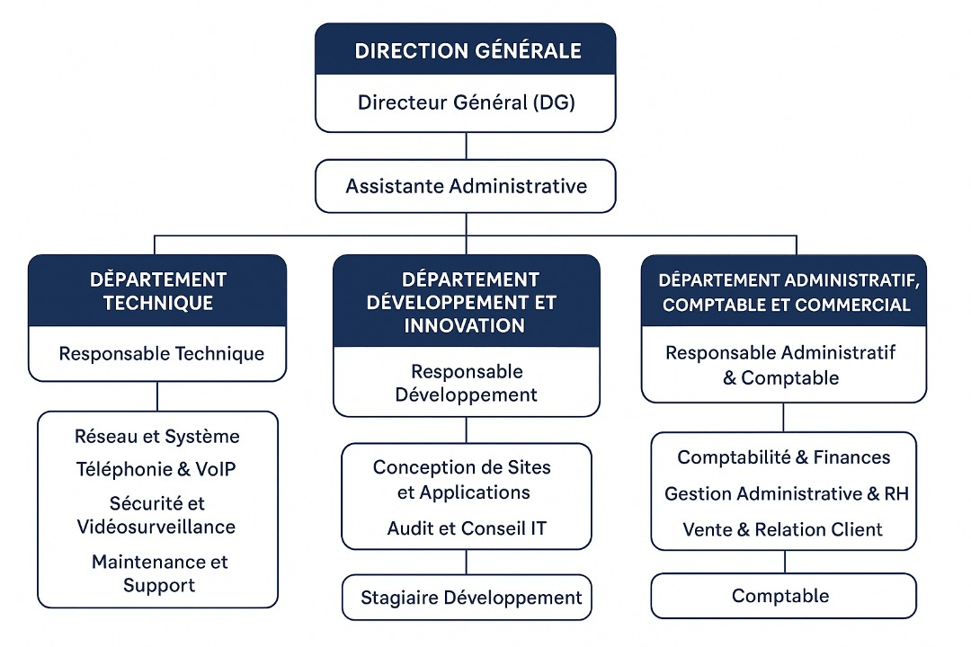

Figure 2 : Organigrame MendelCorp

## II. ACTIVITÉS ET MISSIONS RÉALISÉES

1. Missions et activités réalisées

Dans le cadre de ce projet de fin d'études, **nous avons été intégrés** à l'équipe technique de MendelCorp afin de participer à la conception et au développement d'une plateforme de commerce électronique destinée à la commercialisation des produits de l'entreprise.

Les principales missions **que nous avons effectuées** ont porté sur l'analyse des besoins fonctionnels et techniques de la future plateforme, la participation à la conception du modèle de données et des interfaces utilisateurs, l'implémentation de fonctionnalités de gestion des produits, la gestion des commandes et des utilisateurs, un système robuste de gestion des stocks avec historique complet des mouvements, calcul automatique des statuts via middleware Mongoose, notifications automatiques multi-niveaux (alertes visuelles et emails), configuration de seuils globaux et par produit, ainsi que la rédaction de la documentation technique et fonctionnelle.

Ces activités **nous** ont permis d'acquérir une vision globale du processus de développement d'une application web complète, de la phase d'analyse à la mise en production.

2. Compétences développées et apports formatifs

Cette expérience a été l'occasion de mettre en pratique les connaissances **que nous avons acquises** au cours de **notre** formation universitaire, notamment dans les domaines de la programmation web, de la conception orientée objet et de la gestion de bases de données.

Elle **nous** a également permis de développer de nouvelles compétences techniques et professionnelles, telles que l’utilisation progressive de frameworks modernes (Next.js, React, Node.js, Tailwind CSS), la compréhension des architectures client-serveur et des API REST, l'application de bonnes pratiques de développement collaboratif via GitHub, ainsi que le renforcement **de nos** aptitudes en communication, gestion de projet et travail en équipe.

Sur le plan personnel, ce stage a favorisé **notre** autonomie, **notre** rigueur et **notre** capacité à résoudre des problèmes complexes dans un environnement professionnel exigeant.

## III. DIFFICULTÉS RENCONTRÉES ET STRATÉGIES D'ADAPTATION

Comme tout projet technologique, cette expérience a été ponctuée de plusieurs difficultés **que nous avons rencontrées**, notamment une courbe d'apprentissage **importante** liée à l'appropriation de certaines technologies (Next.js, écosystème MongoDB), la configuration et la sécurisation du déploiement en ligne, ainsi que la coordination entre les membres de l'équipe en période de forte charge de travail. En fin La mise en place du système de gestion de stock et de notifications a constitué un défi technique, combinant traçabilité complète, automatisation via Mongoose, notifications multi-niveaux et optimisation des requêtes MongoDB, avec une gestion complexe du cache multi-niveaux. Pour surmonter ces obstacles, **nous avons mis en œuvre** plusieurs solutions : l'adoption d'un cadre méthodologique itératif permettant des ajustements rapides, la conduite d'une veille technologique soutenue et la consultation extensive de ressources documentaires **et de tutoriels sur YouTube**, l'utilisation d'outils de versionnement et de suivi des tâches, ainsi que l'instauration d'échanges réguliers avec **notre** encadreur professionnel pour validation et orientation.

Ces démarches ont contribué à garantir la bonne exécution du projet et à consolider la cohésion au sein de l'équipe.

****Conclusion du chapitre****

Ce premier chapitre a présenté le cadre institutionnel et professionnel **de notre** stage. La description de MendelCorp, de son organisation, de ses services et de ses valeurs situe le contexte du projet. L'exposé **de nos** missions, **des** compétences **que nous avons développées**, **des** difficultés **rencontrées** et **des** solutions **que nous avons adoptées** montre l'apport concret de cette expérience professionnelle. Le chapitre suivant abordera l'étude de l'existant et l'analyse des besoins.

# CHAPITRE 2 : ÉTUDE DE L'EXISTANT ET ANALYSE DU BESOIN

Ce chapitre présente le contexte général du commerce électronique en Côte d'Ivoire, analyse l'environnement concurrentiel de MendelCorp et justifie la nécessité de développer une solution adaptée aux besoins spécifiques de l'entreprise.

## I. CONTEXTE GÉNÉRAL DU E-COMMERCE EN CÔTE D'IVOIRE

Ces dernières années, la Côte d’Ivoire connaît une croissance significative dans le domaine du commerce électronique. le secteur de l’e-commerce devrait enregistrer une progression annuelle moyenne de **11,3 % d’ici 2027** Selon(Afrique IT News, 2024), portée par l’adoption accrue des technologies numériques, l’amélioration constante de l’infrastructure Internet et les initiatives gouvernementales en faveur de l’économie numérique. Cette dynamique traduit la volonté du pays de consolider sa position en tant que **pôle régional majeur du commerce en ligne**, en favorisant l’intégration progressive de la population à l’économie digitale.

Cette évolution crée un environnement particulièrement favorable pour les entreprises locales désireuses d’exploiter les opportunités offertes par le numérique. Dans ce contexte, **MendelCorp**, acteur ivoirien du secteur des technologies de l’information, s’inscrit pleinement dans cette transition. En développant sa propre plateforme de commerce électronique, l’entreprise vise non seulement à **moderniser ses canaux de distribution**, mais aussi à **répondre à l’évolution des habitudes de consommation** et à **accroître sa compétitivité** sur le marché national.

En somme, la montée en puissance du e-commerce en Côte d’Ivoire représente un levier stratégique pour MendelCorp, lui permettant de diversifier ses services, d’élargir sa clientèle et de renforcer sa présence dans un écosystème numérique en pleine expansion.

## II. SITUATION ACTUELLE DE MENDELCORP

Actuellement, MendelCorp distribue ses produits informatiques et technologiques via des échanges directs avec les clients : contact par téléphone ou email, consultation du catalogue, négociation, formalisation de la commande, paiement et suivi logistique manuel.

Ce mode de fonctionnement présente plusieurs limites : consultation contraignante du catalogue, transactions limitées aux horaires d'ouverture, processus chronophage et portée géographique restreinte. L'absence d'automatisation réduit l'efficacité et entraîne des opportunités commerciales perdues.

## III. ANALYSE DU CONTEXTE CONCURRENTIEL ET JUSTIFICATION DU PROJET

1. Analyse du contexte concurrentiel

Plusieurs plateformes existantes permettent la vente en ligne avec gestion de catalogues et paiements sécurisés, notamment :

**Jumia Côte d'Ivoire**

Figure 3 :Logo Jumia

Fondée en 2012, Jumia est une plateforme de commerce en ligne présente dans plusieurs pays africains, dont la Côte d’Ivoire. Elle propose des produits électroniques, de la mode, des services de réservation et de livraison de repas, tout en offrant des solutions logistiques et de paiement intégrées Jumia est parfois surnommée **« l’Amazon africain »[2]** et compte plus de 100 000 vendeurs sur sa plateforme. Sa stratégie récente vise à développer le commerce en ligne dans les zones rurales et à réduire les coûts d’exploitation pour atteindre la rentabilité (Wikipédia, 2024)

**TechnoWorldCI**

Figure 4 : TechnoWorld Logo

TechnoWorld CI est un acteur ivoirien spécialisé dans la vente de matériel informatique, accessoires électroniques, équipements réseau et électroménagers. La société assure la livraison rapide à Abidjan et offre des produits à des prix compétitifs. (TechnoWorld CI, 2025)

**Carotech CI :**

Figure 5 : corotech Logo

Carotech CI est une chaîne de magasins et une boutique en ligne spécialisée dans la vente de matériel informatique, téléphones et jeux-vidéo. Elle propose des livraisons rapides partout en Côte d’Ivoire et permet également des achats en gros. (Carotech CI, 2025)

2. Limites des solutions existantes

Le tableau suivant présente une analyse comparative des principales solutions existantes :

|  |  |  |  |  |
| --- | --- | --- | --- | --- |
| Solutions | Forces (S) | Faiblesses (W) | Opportunités (O) | Menaces (T) |
| Jumia CI | Large gamme de produits, notoriété internationale,  présence dans +10 pays africains,  services logistiques et  solution de  paiement JumiaPay. | Dépendance aux  Marchés étrangers,  fluctuations monétaires,  impact de la  dépréciation monétaire. | Développement du e-commerce  rural,  digitalisation des  services,  croissance du e-  commerce africain. | Concurrence  locale, instabilité  économique,  problèmes de  rentabilité persistants. |
| TechnoWorld CI | Livraison rapide,  prix compétitifs,  large choix de  matériel, vente en  gros et détail,  présence physique établie. | Présence limitée  hors Abidjan,  visibilité en ligne  faible, plateforme  web basique. | Expansion  nationale,  diversification des  produits,  amélioration de la  plateforme digitale. | Concurrence  internationale et  locale, coûts  logistiques élevés. |
| Carotech CI | Vente en gros et  au détail, livraison  nationale,  spécialisation  électronique/IT,  réseau de  magasins. | Faible  différenciation,  interface  utilisateur  basique,  informations  limitées en ligne. | Développement du e-commerce  B2C et B2B,  amélioration de  l’expérience  client, marketing  digital. | Concurrence  locale, évolution  rapide des  technologies,  nouveaux entrants. |

Tableau 1 : Tableau Analyse SWOT Concurent

## IV. PERTINENCE ET JUSTIFICATION DU PROJET

L'analyse du contexte concurrentiel révèle plusieurs lacunes majeures justifiant le développement de la plateforme MendelCorp. Jumia, malgré son infrastructure solide, présente un positionnement trop généraliste et des difficultés financières «Baisse de 17% du CA au T2 2024»[3] qui limitent son adaptation au secteur technologique spécialisé (Agence Ecofin, 2024). Les acteurs spécialisés tels que TechnoWorld CI et Carotech CI souffrent d'un retard technologique avec des plateformes basiques. Contrairement aux solutions existantes qui offrent une gestion basique du stock, la plateforme MendelCorp intègre un système avancé de gestion de stock avec historique complet, alertes automatiques, seuils configurables et traçabilité totale des mouvements. Cette fonctionnalité permet une gestion proactive et préventive des stocks, réduisant les risques de rupture et optimisant les réapprovisionnements.

Le projet MendelCorp répond ainsi à un besoin non satisfait : offrir une solution e-commerce spécialisée et technologiquement avancée pour les produits informatiques. MendelCorp se distinguera par une architecture moderne incluant gestion intelligente du catalogue, traçabilité complète des commandes et système de paiement sécurisé.

****Conclusion du chapitre****

Ce chapitre **nous** a permis d'établir le contexte du commerce électronique en Côte d'Ivoire et d'analyser l'environnement concurrentiel de MendelCorp. L'étude comparative des solutions existantes a révélé leurs limites face aux besoins spécifiques de l'entreprise, justifiant ainsi le développement d'une plateforme sur mesure. Le chapitre suivant présentera l'analyse fonctionnelle et la modélisation du système **que nous envisageons**.

# DEUXIÈME PARTIE : CONCEPTION ET MÉTHODOLOGIE DE DÉVELOPPEMENT

DEUXIÈME PARTIE : CONCEPTION ET MÉTHODOLOGIE DE DÉVELOPPEMENT

# CHAPITRE 3 : ANALYSE FONCTIONNELLE ET MODÉLISATION DU SYSTÈME

Ce chapitre présente la démarche de modélisation **que nous avons retenue** pour la plateforme de MendelCorp. Il détaille l'analyse des besoins fonctionnels et non fonctionnels, les règles de gestion, la planification du projet et la modélisation UML du système et les choix des technologie adoptees. Cette analyse constitue la base pour la conception technique de la solution.

## I. ANALYSE DES BESOINS ET RÈGLES DE GESTION

1. Analyse des besoins fonctionnels et non fonctionnels

Cette section présente les exigences fonctionnelles et non fonctionnelles de la plateforme e-commerce de MendelCorp. Ces éléments constituent la base de la conception technique et organisationnelle du système.

* ****Besoins fonctionnels****

La plateforme doit fournir les fonctionnalités essentielles suivantes :

**Gestion des comptes utilisateurs :** création et sécurisation des comptes avec vérification par email obligatoire, authentification classique ou via Google OAuth, gestion des sessions JWT, et accès à un espace personnel pour la consultation et la mise à jour du profil.

**Catalogue de produits :** consultation détaillée, organisation hiérarchique, recherche avancée, affichage des tarifs, stocks, variantes et visuels associés.

**Panier et favoris :** ajout, modification et suppression d'articles.

**Processus de commande et paiement :** saisie des informations de livraison, sélection des modes de paiement et de livraison, calcul automatique des montants, création et confirmation des commandes.

**Suivi et traçabilité :** validation des paiements, mise à jour des statuts (créée, payée, livrée, annulée), génération de reçus et suivi depuis l'espace client.

**Gestion du stock et produits :** Les stocks se mettent à jour automatiquement après chaque vente. Le système calcule les statuts de disponibilité selon des seuils configurables et envoie des alertes en cas de stock faible ou de rupture. L’administrateur peut suivre l’historique et gérer les seuils via une interface dédiée.

**Avis et notations :** création d'avis vérifiés, calcul dynamique des moyennes et distribution.

**Administration et paramétrage :** gestion centralisée des produits, utilisateurs, commandes, paramètres globaux, tableaux de bord et indicateurs clés.

**Internationalisation et notifications :** contenus multilingues, envoi proactif de confirmations, reçus et sollicitations d'avis.

* **Besoins non fonctionnels**

Le système doit garantir :

**Sécurité et intégrité des données :** authentification sécurisée, mots de passe hashés, validation stricte, transactions atomiques.

**Performance et scalabilité :** gestion optimisée des requêtes et montée en charge fluide.

**Fiabilité et maintenabilité :** journalisation, gestion centralisée des erreurs, architecture modulaire.

**Expérience utilisateur et accessibilité :** interface claire, navigation intuitive, adaptabilité aux supports variés.

**Conformité et configurabilité :** respect des normes de protection des données et paramétrage centralisé des langues, devises, modes de paiement et livraison.

**Optimisation front-end et SEO :** métadonnées dynamiques et rendu performant.

2. Définition des règles de gestion

Les règles de gestion définissent les droits, les responsabilités et les interactions des différents types d’utilisateurs de la plateforme **MendelCorp**. Elles garantissent la sécurité des opérations, la traçabilité des actions et l’intégrité des transactions commerciales effectuées sur le système.

2.1. Rôles et permissions

**Visiteurs (non authentifiés)**  
Les visiteurs peuvent consulter le catalogue des produits publiés, constituer un panier d'achat et ajouter des articles à leur liste de souhaits (wishlist), laquelle est stockée localement. Toutefois, la création d'un compte est obligatoire pour pouvoir finaliser une commande. Après l'inscription, l'utilisateur doit vérifier son adresse email avant de pouvoir se connecter et utiliser pleinement la plateformea.

**Clients (authentifiés)**  
En plus des fonctionnalités offertes aux visiteurs, les clients authentifiés et ayant vérifié leur email peuvent modifier les informations de leur profil, gérer plusieurs adresses de livraison, passer des commandes, consulter leur historique d’achats et suivre le statut de leurs commandes. Ils ont également la possibilité de rédiger des avis sur les produits qu’ils ont effectivement achetés et payés, ces avis étant identifiés par un badge « Achat vérifié ».

**Administrateurs**  
Les administrateurs disposent d’un accès complet à l’ensemble des fonctionnalités clients, ainsi qu’à la gestion des produits, des catégories, des utilisateurs, des commandes, des stocks et des paramètres globaux du site. Ils peuvent en outre consulter les tableaux de bord et les indicateurs clés de performance afin d’assurer le suivi et l’optimisation des activités commerciales.

2.2. Règles de visibilité et de disponibilité

Seuls les produits publiés (isPublished = true) sont affichés dans le catalogue public.  
Les visiteurs et les clients ne peuvent ajouter à leur panier que des produits effectivement disponibles en stock (countInStock > 0). Le système vérifie automatiquement la disponibilité et empêche l’ajout d’un article si le stock est insuffisant.

2.3. Gestion du stock

Le stock est mis à jour de manière automatique après le paiement d’une commande.  
Les administrateurs disposent, quant à eux, de la possibilité d’effectuer des ajustements manuels (ajout, retrait ou redéfinition de quantité). Ils peuvent également consulter l’historique complet des mouvements de stock et configurer des seuils d’alerte, globaux ou spécifiques à chaque produit, afin de recevoir des notifications automatiques en cas de stock faible ou de rupture.

2.4. Politique d’annulation des commandes

Une commande peut être annulée par le client uniquement lorsqu’elle n’a pas encore été payée ni livrée. Le bouton **« Annuler la commande »** est accessible depuis l’espace client (/account/orders/[id]).

Lorsqu’une commande non payée est annulée, aucune modification du stock n’est requise, puisque la réduction des quantités n’intervient qu’au moment du paiement. En revanche, une commande déjà payée ou livrée ne peut être annulée via le système ; dans ce cas, une procédure de remboursement distincte, non encore implémentée dans la version actuelle, doit être initiée.

Lorsqu’une commande est annulée, un courriel de notification est automatiquement envoyé au client. Cette politique garantit la traçabilité des opérations tout en protégeant les intérêts de l’entreprise et en respectant les droits des consommateurs.

2.5. Notifications automatiques

Le système envoie automatiquement :

* un courriel de confirmation lors du paiement d’une commande ;
* un courriel d’annulation en cas de suppression d’une commande ;
* une demande d’avis au client après la livraison d’un produit.

Par ailleurs, les administrateurs reçoivent des notifications automatiques lorsque certains seuils de stock sont atteints (stock faible ou rupture), selon les configurations définies dans les paramètres du système.

Ainsi, l’ensemble de ces règles de gestion établit un cadre clair et structuré pour le fonctionnement de la plateforme **MendelCorp**, assurant à la fois la cohérence des processus internes et la satisfaction des utilisateurs finaux.

## II. PLANIFICATION DU PROJET

La planification du projet repose sur une **méthodologie de développement itérative et incrémentale**, permettant une construction progressive du système tout en intégrant des ajustements continus. Cette approche combine rigueur et flexibilité : chaque itération permet d’analyser, concevoir, tester et améliorer le produit, tandis que chaque incrément ajoute de nouvelles fonctionnalités opérationnelles. Elle favorise une validation rapide, réduit les risques et renforce la participation des utilisateurs tout au long du processus.

1. Méthodologie de développement adoptée

Le choix du modèle itératif et incrémental s’explique par la nature évolutive du projet MendelCorp, nécessitant une adaptation continue aux besoins réels. Cette méthode offre une grande souplesse, garantit une meilleure maîtrise du cycle de vie du logiciel et assure une amélioration progressive du produit à chaque étape. Elle permet une livraison fréquente de valeur, une réduction des incertitudes, une meilleure réactivité face aux changements et une collaboration accrue entre les acteurs du projet.

1.2.1 Les itérations du projet

Chaque itération représente un cycle complet d'activités visant à affiner notre compréhension du système et à améliorer sa qualité :

**Itération 1** : Analyse du besoin et rédaction du cahier des charges.

**Itération 2** : Conception et modélisation UML de l’architecture technique.

**Itération 3** : Mise en place de l’environnement de développement et configuration initiale.

**Itération 4** : Optimisation du site (SEO, accessibilité, performance) et tests d’intégration.

**Itération 5** : Tests finaux, déploiement sur Vercel et corrections post-production.

**Itération 6** : Documentation technique, préparation du mémoire et soutenance.

1.4.2 Les incréments fonctionnels

Parallèlement aux itérations, trois incréments fonctionnels majeurs ont été développés, chacun ajoutant une couche de fonctionnalités opérationnelles au système :

**Incrément 1** : Mise en place du backend (modèles de données, API, sécurité JWT).

**Incrément 2** : Développement du front-office (interfaces utilisateurs, panier, commandes).

**Incrément 3** : Création du back-office (gestion des produits, commandes, utilisateurs et stocks).

1.4.3 Synthèse du cycle de développement

Le tableau de synthèse (Tableau 2) illustre clairement la correspondance entre itérations et incréments, démontrant la mise en œuvre concrète du modèle itératif et incrémental et la progression maîtrisée jusqu’à la livraison finale du produit.

|  |  |  |  |
| --- | --- | --- | --- |
| Type | Période | Contenu principal | Résultat attendu |
| Itération 1 | Analyse | Étude du besoin et cahier des charges | Base du projet |
| Itération 2 | Conception | UML et architecture | Structure technique |
| Itération 3 | Préparation | Configuration de l'environnement | Environnement prêt |
| Incrément 1 | Dev Backend | API, base de données, sécurité | Backend fonctionnel |
| Incrément 2 | Dev Frontend | Interface client et panier | Front fonctionnel |
| Incrément 3 | Admin | Gestion des produits et commandes | Back-office complet |
| Itération 4 | Optimisation | SEO, performance, accessibilité | Produit amélioré |
| Itération 5 | Tests/Déploiement | Tests finaux et mise en ligne | Produit validé |
| Itération 6 | Documentation | Mémoire et soutenance | Projet clôturé |

Tableau 2 : Synthèse du cycle de développement

Cette structuration démontre concrètement comment l'approche itérative et incrémentale a été mise en œuvre tout au long du projet, permettant une progression maîtrisée depuis l'analyse initiale jusqu'à la livraison finale, tout en garantissant à chaque étape la qualité et la cohérence du produit développé.

2. Diagramme de Gantt[4]

2.1 Présentation de l'outil

Le diagramme de Gantt a été utilisé pour représenter graphiquement le calendrier du projet, ses tâches, leurs durées et dépendances. Conçu à l’aide de GanttProject, cet outil a facilité la planification, le suivi et le contrôle de l’avancement du développement sur trois mois, en mettant en évidence les activités critiques et les interactions entre les différentes phases. Il a permis d’assurer un suivi rigoureux du respect des délais et une communication claire de l’état d’avancement du projet. Cet outil, conçu par Henry Gantt, ingénieur mécanique américain, est devenu le diagramme le plus utilisé dans la gestion de projet. (Chef-de-projet.fr, n.d.)

## III. MODÉLISATION UML DU SYSTÈME

* ****Justification du choix UML****

Selon lucidchart, le langage de modélisation unifié (UML) est un langage de modélisation visuel polyvalent, dont l'objectif principal est de fournir une méthode standardisée pour représenter la conception d'un système. (lucidchart, p. s.d) À l'instar des plans directeurs utilisés dans d'autres domaines de l'ingénierie, UML ne constitue pas un langage de programmation, mais un outil de représentation graphique permettant de visualiser les différentes composantes d'un système et leurs interactions.

Les diagrammes UML offrent la possibilité de représenter à la fois le comportement et la structure d'un système, facilitant ainsi la modélisation, la conception et l'analyse pour les ingénieurs logiciels, les architectes système et les parties prenantes du projet.

**Notre** adoption d'UML pour ce projet repose sur plusieurs considérations essentielles : une communication claire et efficace entre les équipes, une visualisation efficace des processus et interactions, ainsi qu'un gain de temps et une réduction des erreurs grâce à l'identification précoce des incohérences.

Dans ce projet, **nous avons utilisé** cinq types de diagrammes : le diagramme de cas d'utilisation, le diagramme de classes et d’objet, les diagrammes de séquence et les diagrammes d'activité.

* ****Diagramme de cas d'utilisation****

«Un diagramme de cas d'utilisation en langage de modélisation unifié (UML) est une représentation visuelle qui illustre les interactions entre les utilisateurs (acteurs) et un système. »[5], capturant ainsi les exigences fonctionnelles de manière claire et accessible à tous les acteurs du projet.

* ****Identification des acteurs****

Un acteur représente une entité externe intervenant dans le fonctionnement du système. Les différents acteurs intervenant dans **notre** système sont :

1. Visiteur ****(non authentifié)** :** Le visiteur est une personne qui consulte la plateforme sans être connectée. Il peut librement parcourir le catalogue de produits, consulter les fiches produits détaillées, utiliser les fonctionnalités de recherche, de filtrage et de tri. Il a également accès à la lecture des avis clients, peut ajouter des articles à son panier (stocké localement sur son navigateur), et consulter les pages d'information telles que la FAQ, les CGU et la politique de confidentialité. Le visiteur peut à tout moment initier une procédure d'inscription ou de connexion.

* En revanche, le visiteur ne peut pas finaliser de commande, laisser d'avis sur les produits, ni accéder aux espaces sécurisés comme le profil utilisateur ou l'historique des commandes. Ces actions nécessitent une authentification préalable.

1. **Client (authentifié) :** Le client est un utilisateur disposant d'un compte valide et connecté à la plateforme. Il bénéficie de toutes les permissions du visiteur, auxquelles s'ajoutent des fonctionnalités avancées. Il peut gérer son compte en modifiant son profil, en enregistrant plusieurs adresses de livraison et en définissant ses préférences. Son panier devient synchronisé et persistent entre les sessions, ce qui lui permet de retrouver ses articles même après déconnexion.

Le client peut passer des commandes complètes en choisissant son adresse de livraison, son mode de livraison et son moyen de paiement. Il peut régler ses achats en ligne ou opter pour un paiement à la livraison selon la configuration du site. Une fois la commande passée, il peut suivre son statut en temps réel et consulter l'intégralité de son historique d'achats.

Le client a également la possibilité de laisser des avis sur les produits qu'il a effectivement achetés, ces avis étant alors marqués d'un badge "Achat vérifié" pour renforcer leur crédibilité. Il peut aussi créer et gérer une liste de souhaits (wishlist) regroupant les produits qui l'intéressent.

* La transition de visiteur à client s'effectue après la création d'un compte et une authentification réussie via le système NextAuth.

1. **Administrateur (authentifié, rôle Admin):** L'administrateur est un membre du personnel interne disposant de privilèges étendus pour la gestion complète de la plateforme. Il accède à un back-office sécurisé depuis lequel il peut effectuer l'ensemble des opérations d'administration.

Concernant les produits, l'administrateur peut créer, modifier, supprimer et publier ou dépublier des fiches produits selon les besoins. Il organise la structure des catégories en créant une hiérarchie cohérente facilitant la navigation des utilisateurs. La gestion des stocks relève également de ses responsabilités : il définit les seuils d'alerte et met à jour les statuts de disponibilité des articles.

L'administrateur supervise l'ensemble des commandes passées sur la plateforme. Il peut modifier les statuts de commande et, dans le respect des règles métier établies, procéder à l'annulation de commandes lorsque cela est justifié. Par exemple, une commande ne peut être annulée après sa livraison sans passer par une procédure de remboursement dédiée.

La gestion des utilisateurs fait partie de ses prérogatives : il attribue les rôles, active ou désactive les comptes selon les besoins de sécurité et de conformité. Il configure également les paramètres généraux du site, notamment les modes de paiement disponibles, les frais de livraison et autres options techniques. Enfin, l'administrateur a accès à des tableaux de bord lui permettant de consulter les statistiques et indicateurs de performance de la plateforme. Toutes ses actions sont auditées et tracées pour garantir la transparence et la sécurité des opérations sensibles.

**Diagramme de** **Cas d'utilisation complet du système**

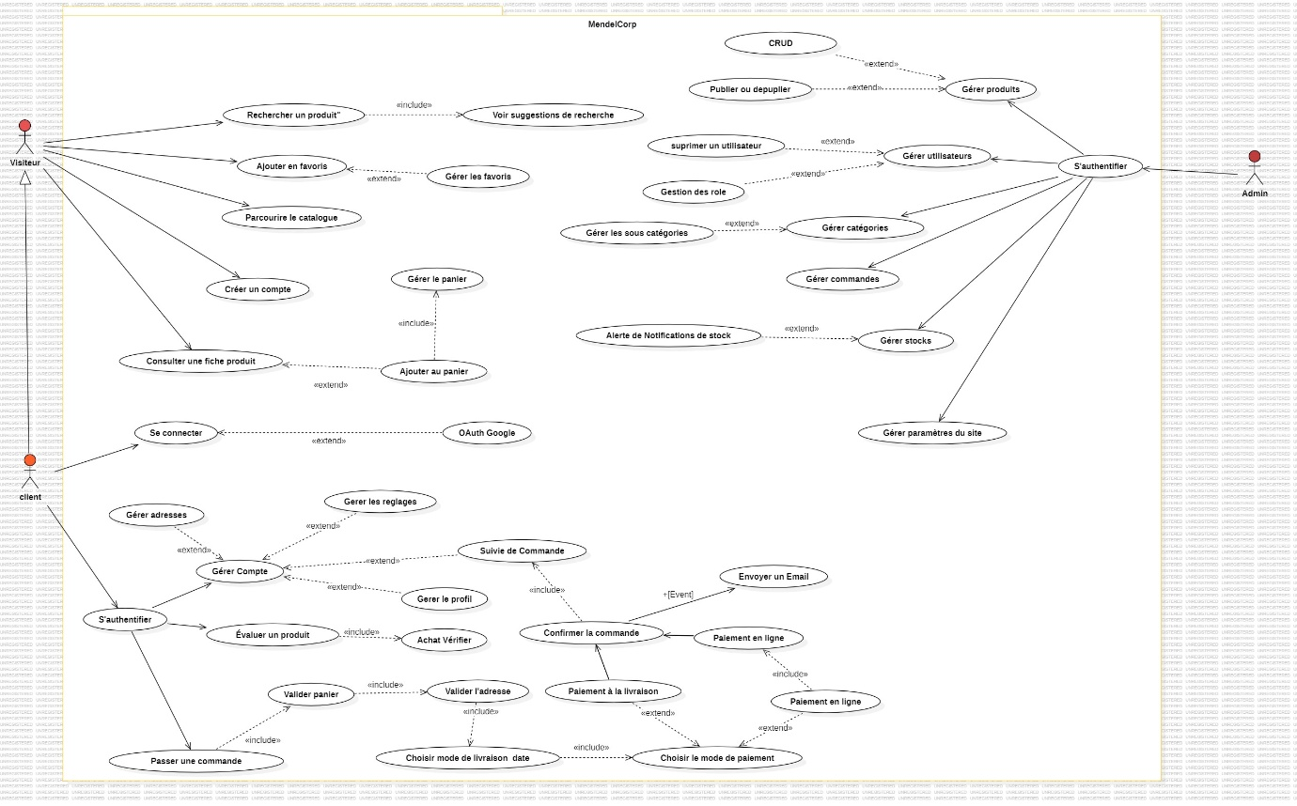

Figure 6: Diagramme de Cas d'utilisation complet du système

* ****Description détaillée des cas d'utilisation principaux****

|  |  |
| --- | --- |
| Élément | Description |
| Acteur principal | Client |
| Préconditions | Le client n'a pas encore de compte. |
| Déclencheur | Le client clique sur « Créer un compte ». |
| Scénario nominal | 1. Saisie des champs (nom, email, mot de passe, confirmation). 2. Validation Zod (formats, correspondances). 3. Vérification unicité email.  4. Génération d'un token de vérification unique (crypto.randomBytes). 5. Hachage mot de passe (bcrypt). 6. Enregistrement en base avec emailVerified = false. 7. Envoi automatique d'un email de vérification via Resend API.  8. Redirection vers la page d'attente de vérification.  9. L'utilisateur clique sur le lien dans l'email.  10. Vérification du token et activation du compte (emailVerified = true).  11. Connexion automatique via token de session temporaire. |
| Scénario alternatif | (A1) Email déjà utilisé → message “Email déjà enregistré”, champ email surligné → possibilité de corriger  **(A2). Données invalides :** erreurs précises affichées, correction et resoumission.  (A3) Email non reçu : possibilité de demander un renvoi depuis la page d'attente.  (A4) Token expiré : message d'erreur, possibilité de demander un nouvel email de vérification. |
| Postconditions | **-Succès : Compte créé, email de vérification envoyé, compte activé après vérification, utilisateur connecté automatiquement.**  -Échec : Aucun enregistrement, erreurs visibles, possibilité de réessayer. |

Tableau 3 : Description du cas d'utilisation « Créer un compte »

|  |  |
| --- | --- |
| Élément | Description |
| Acteur principal | Client / Administrateur |
| Préconditions | L'utilisateur dispose d'un compte valide. |
| Déclencheur | L'utilisateur tente d'accéder à une zone sécurisée ou clic sur “Se connecter”. |
| Scénario nominal | 1. Saisie email + mot de passe. 2. Vérification via NextAuth Credentials (email + bcrypt.compare). 3. Création de session JWT. 4. Redirection vers page demandée ou accueil. |
| Scénario alternatif | **(A1). Identifiants invalides :** message d’erreur, possibilité de ressaisir, utiliser “Mot de passe oublié” ou Google. **(A2). Authentification Google (OAuth) :** redirection, consentement, retour, session créée si succès; sinon message d’erreur et options de reprise. |
| Postconditions | **- Succès :** Session active, accès autorisé. **-Échec :** Pas de session, possibilité de réessayer ou de changer de méthode. |

Tableau 4 : Description du cas d'utilisation « S'authentifier »

|  |  |
| --- | --- |
| Élément | Description |
| Acteur principal | Client |
| Préconditions | Client authentifié, panier non vide, produits disponibles |
| Déclencheur | Clic sur « Passer la commande » |
| Scénario nominal | 1. Validation du panier. 2. Saisie/choix d’adresse. 3. Choix mode de livraison et paiement. 4. Recalcul serveur (totaux + disponibilité). 5. Création commande en base. 6. Paiement (en ligne → updateOrderToPaid, ou à la livraison → statut “non payée”). 7. Envoi de mail de confirmation ou reçu. |
| Scénarios alternatifs | **(A1). Paiement échoué :** commande “non payée”, message d’échec, possibilité de réessayer ou changer de méthode. **(A2). Adresse invalide :** message d’erreur, correction, retour au point 4. **(A3). Rupture de stock :** notification, ajustement du panier, recalcul, reprise au point 4. |
| Postconditions | **-Succès :** Commande validée; stock mis à jour si payée; confirmation envoyée. **-Échec :** Commande non finalisée, stock inchangé, possibilité de corriger. |

Tableau 5 : Description du cas d'utilisation « Passer une commande »

|  |  |
| --- | --- |
| Élément | Description |
| **Acteur principal** | Administrateur |
| **Préconditions** | L’administrateur est connecté avec les droits requis et accède à la page de gestion de stock. Le produit à modifier existe déjà dans le catalogue. |
| **Déclencheur** | L’administrateur souhaite ajuster la quantité disponible d’un produit. |
| **Scénario nominal** | 1. L’administrateur sélectionne un produit dans la liste des stocks. 2. Il choisit un mode d’opération : - **Définir** (set) : fixer une nouvelle quantité exacte. **- Ajouter** (add) : augmenter la quantité existante. **- Retirer** (subtract) : diminuer la quantité existante. 3. Le système vérifie la validité de la saisie (quantité ≥ 0). 4. Le stock est mis à jour et sauvegardé ; le middleware Mongoose calcule automatiquement le statut (en stock, faible, rupture). 5. Un enregistrement est créé dans l’historique (StockHistory) avec les métadonnées : type d’ajustement, quantité avant/après, utilisateur et raison. 6. Le système déclenche automatiquement une notification si un seuil est franchi. 7. Le cache est invalidé pour actualiser les pages concernées. |
| **Scénarios alternatifs** | **(A1)** Quantité invalide → message d’erreur, correction requise. **(A2)** Produit supprimé → message d’erreur “Produit non trouvé”. **(A3)** Retrait supérieur au stock actuel → stock ramené à 0 avec message informatif. |
| **Postconditions** | Stock mis à jour, statut recalculé, historique enregistré, notifications déclenchées si nécessaire, interface actualisée. |

Tableau 6 : Cas d’utilisation Mettre à jour le stock d’un produit

|  |  |
| --- | --- |
| Élément | Description |
| **Acteur principal** | Administrateur |
| **Préconditions** | Notifications activées et seuils de stock configurés (globaux ou par produit). Produits publiés disponibles dans le catalogue. |
| **Déclencheur** | Mise à jour de stock ou vérification automatique (30s) détecte un niveau critique ou faible. |
| **Scénario nominal** | 1. Le système compare le stock de chaque produit à ses seuils (personnalisé ou global). 2. Il classe les alertes en : - **Critique** : rupture totale ou en dessous du seuil critique. - **Avertissement** : stock faible mais non épuisé. 3. Les alertes sont affichées dans plusieurs composants : - **Bandeau persistant** en haut de l’interface admin. - **Indicateur de navigation** (badge de notification). - **Alertes flottantes** et **toasts** en temps réel. - **Page “Gestion des stocks”** avec section dédiée. 4. Si activées, des notifications email sont envoyées via la Resend API à l’adresse admin configurée. |
| **Scénarios alternatifs** | **(A1)** Aucune alerte → message “Aucun problème détecté”. **(A2)** Notifications email désactivées → alertes visuelles uniquement. **(A3)** Email non configuré → fallback vers adresse par défaut. **(A4)** Erreur API → simulation locale, log enregistré. **(A5)** Produit non publié → exclu des alertes. **(A6)** Seuils non configurés → message d’erreur “Seuils manquants”, redirection vers la configuration. **(A7)** Rafraîchissement manuel → recharge immédiate via bouton “Rafraîchir”. |
| **Postconditions** | Alertes générées et classifiées, affichées à l’administrateur, et emails envoyés si configurés. L’historique des notifications est mis à jour pour traçabilité. |

Tableau 7 : as d’utilisation Recevoir des notifications de stock

|  |  |
| --- | --- |
| Élément | Description |
| Acteur principal | Administrateur |
| Préconditions | |  | | --- | | L’administrateur est connecté au système et au moins une commande existe. | |
| Déclencheur | |  | | --- | | L’administrateur ouvre une commande depuis l’interface « Commandes ». | |
| Scénario nominal | |  | | --- | | 1. La commande est créée en état “En cours”. Bouton “Livrée” visible. 2. L’admin clique “Livrée” → le statut devient Livrée, *deliveredAt* renseigné, le bouton “Payée” apparaît. 3. L’admin clique “Payée” → le statut devient Payée, *paidAt* renseigné, tous les boutons disparaissent, dates affichées. 4. Le client reçoit les emails correspondants. | |
| Scénario alternatif | **(A1)** Clic sur un bouton déjà utilisé → message “Action déjà effectuée”. **(A2)** Commande déjà finalisée → lecture seule, boutons absents, dates visibles. **(A3)** Conflit d’édition (autre admin a déjà modifié le statut) → message “Commande mise à jour ailleurs”, UI mise à jour après rafraîchissement. **(A4)** Erreur système/réseau lors de la mise à jour → message d’erreur, possibilité de réessayer. |
| Postconditions | **-Succès :** Statut mis à jour, action auditée, notification envoyée au client, cohérence garantie. **-Échec :** Aucune modification, possibilité de corriger et recommencer. |

Tableau 8: Gérer les commandes(ADMIN)

****Diagramme de classes****

«Le diagramme de classes constitue une représentation visuelle de la structure d'un système, affichant ses classes, attributs, méthodes et leurs relations. Cet outil facilite la communication entre tous les acteurs du projet et sert de base à l'implémentation. »[6]

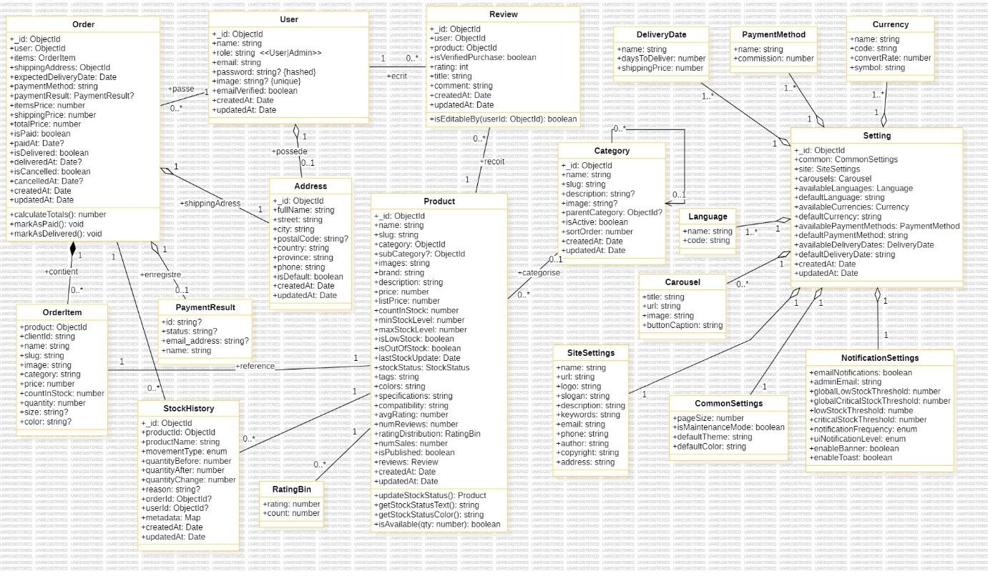

Figure 7 : Diagramme de classes complet

****Diagramme d’objet****

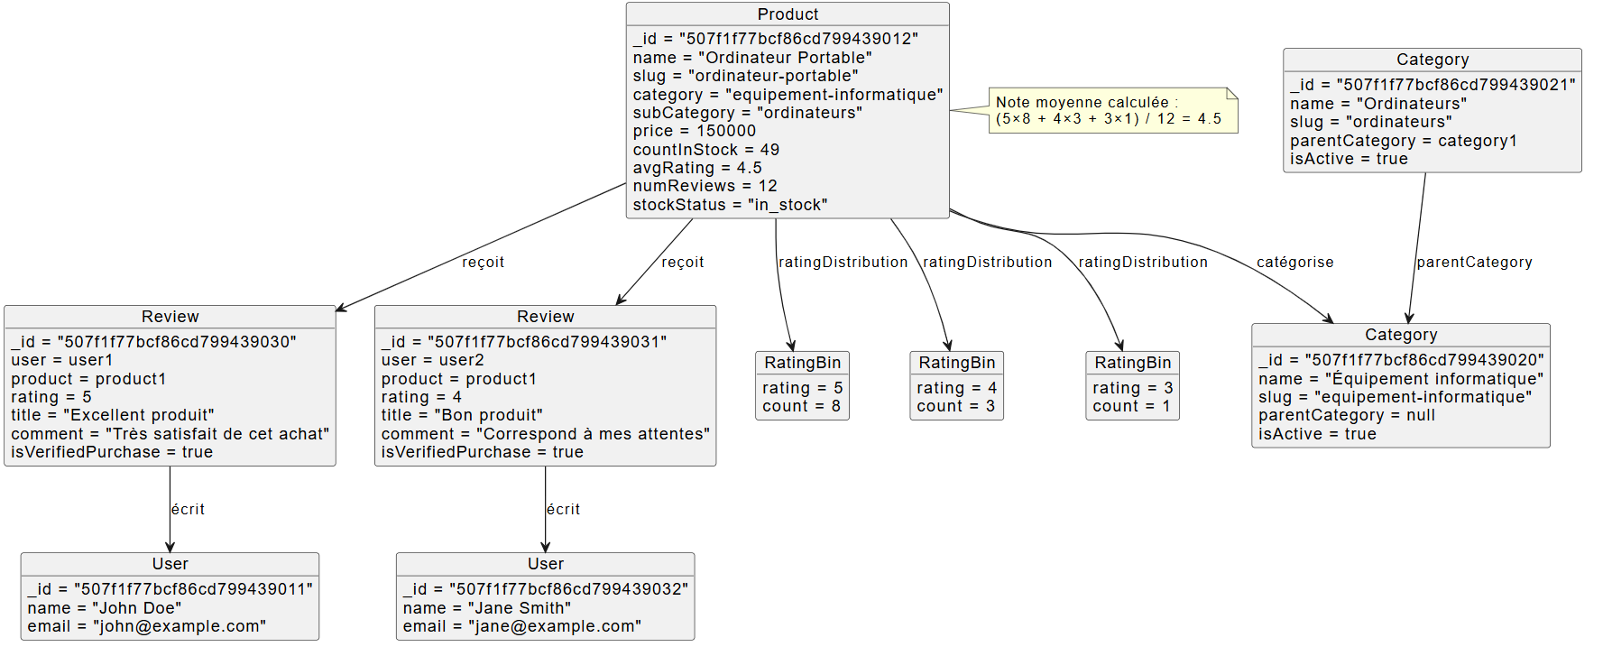

Tableau 9 : Scénario Produit avec Avis et Catégorie

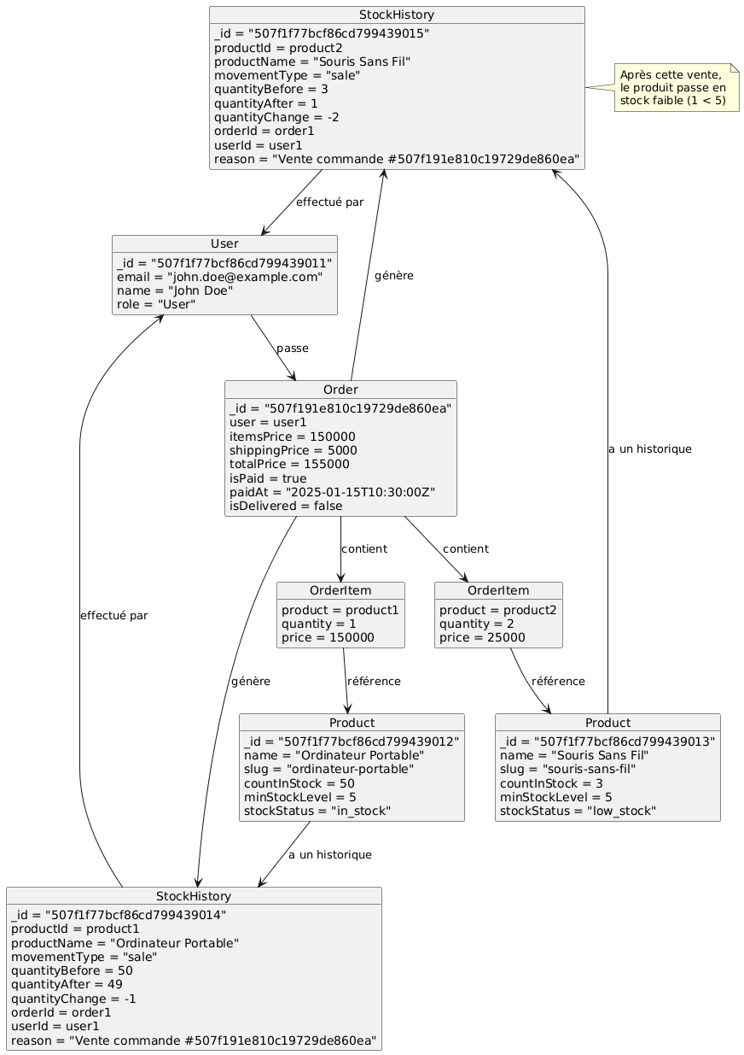

Tableau 10 : Scénario de Commande avec Historique de Stock

****Description Textuelles des Classes Complexes****

1. ****Product (Produit)****

**Rôle :**  
Cette classe représente un produit du catalogue avec l’ensemble de ses caractéristiques et la logique de gestion de stock qui lui est associée.

**Logique métier :**

* **Gestion du stock :** Le statut du stock (stockStatus) est automatiquement calculé via un middleware Mongoose avant chaque sauvegarde, selon les règles suivantes :
  + out_of_stock : lorsque countInStock <= 0
  + low_stock : lorsque countInStock <= minStockLevel mais supérieur à 0
  + in_stock : lorsque countInStock > minStockLevel
  + discontinued : statut défini manuellement pour les produits arrêtés
* **Méthodes principales :**
  + updateStockStatus() : Recalcule et met à jour le statut du stock, les indicateurs isLowStock et isOutOfStock, ainsi que la date lastStockUpdate.
  + getStockStatusText() : Retourne un texte explicatif lisible en français (exemple : « Stock faible (5 restants) »).
  + getStockStatusColor() : Retourne la couleur associée au statut (red, orange, green, gray).
* **Système d’avis clients :**
  + avgRating : Note moyenne calculée par agrégation MongoDB.
  + numReviews : Nombre total d’avis associés au produit.
  + ratingDistribution : Tableau représentant la distribution des notes (de 1 à 5 étoiles avec compteurs).

**Contraintes :**

* Le champ slug doit être unique.
* Les valeurs price, listPrice et countInStock doivent être supérieures ou égales à zéro.
* La note rating des avis doit être comprise entre 1 et 5.

**Relations importantes :**

* **Many-to-Many avec Review :** Un produit peut recevoir plusieurs avis, chacun appartenant à un seul produit.  
  Exemple : Le produit « Ordinateur portable » peut avoir 12 avis différents émis par divers clients.
* **Many-to-One avec Category :** Plusieurs produits peuvent appartenir à une même catégorie.  
  Exemple : Les produits « Ordinateur portable », « Souris » et « Clavier » appartiennent tous à la catégorie « Équipement informatique ».
* **One-to-Many avec StockHistory :** Un produit peut disposer de plusieurs enregistrements d’historique de stock.  
  Exemple : Le produit « Ordinateur portable » peut posséder une cinquantaine d’entrées liées à des ventes ou ajustements.

2. ****StockHistory (Historique des Mouvements de Stock)****

**Rôle :**  
Cette classe conserve la traçabilité de tous les mouvements de stock, qu’ils soient automatiques ou manuels, afin d’assurer le suivi et l’analyse des variations.

**Logique métier :**

* **Types de mouvements :**
  + sale : Mouvement de type vente (réduction du stock lors du paiement d’une commande).
  + adjustment : Mouvement d’ajustement manuel effectué par un administrateur.
* **Création automatique :**
  + Lors d’une vente : Un enregistrement est généré automatiquement à la validation du paiement.
  + Lors d’un ajustement : Un enregistrement est créé lorsqu’un administrateur modifie manuellement le stock.
* **Métadonnées associées :**
  + metadata : Objet permettant de stocker des informations complémentaires telles que le type d’opération (set, add, subtract) et la quantité saisie.
* **Calculs automatiques :**
  + quantityChange = quantityAfter - quantityBefore
  + Valeur positive → ajout de stock
  + Valeur négative → retrait de stock

**Contraintes :**

* Les champs quantityBefore, quantityAfter et quantityChange sont obligatoires.
* Le champ orderId est optionnel (présent pour les mouvements de type sale).
* Le champ userId est optionnel (présent pour les ajustements manuels).

**Relations importantes :**

* **Many-to-One avec Product :** Chaque mouvement de stock est rattaché à un produit.  
  Exemple : Tous les mouvements associés à l’« Ordinateur portable » sont reliés à son identifiant produit.
* **Many-to-One avec Order :** Un mouvement peut être lié à une commande.  
  Exemple : Lorsqu’un client achète un produit, un mouvement de type sale est créé et rattaché à la commande correspondante.
* **Many-to-One avec User :** Un mouvement peut être effectué par un utilisateur.  
  Exemple : Lorsqu’un administrateur ajuste le stock, le mouvement est associé à son identifiant utilisateur.

**Index et performances :**

* Index composé sur (productId, createdAt) pour les requêtes par produit.
* Index composé sur (movementType, createdAt) pour le filtrage par type.
* Index sur orderId pour les requêtes liées aux commandes.

3. ****Setting (Configuration Générale de l’Application)****

**Rôle :**  
Cette classe centralise toutes les configurations globales de l’application dans une collection unique afin de simplifier la maintenance et la cohérence des paramètres.

**Logique métier :**

* **Architecture interne :**  
  Utilise des sous-documents pour structurer les différents ensembles de paramètres.
* **Sous-classes intégrées :**
  + CommonSettings : Paramètres généraux (taille de page, mode maintenance, thème par défaut).
  + SiteSettings : Informations du site (nom, URL, logo, coordonnées).
  + NotificationSettings : Configuration des notifications liées au stock (seuils, adresses e-mail, mode d’affichage).
  + Carousel[] : Bannières affichées sur la page d’accueil.
  + Language[] : Langues disponibles pour l’interface (internationalisation).
  + Currency[] : Devises disponibles avec taux de conversion.
  + PaymentMethod[] : Méthodes de paiement avec taux de commission.
  + DeliveryDate[] : Options de livraison avec délais et coûts.
* **Principe du Singleton :**  
  Il n’existe qu’un seul document Setting dans la base de données afin d’éviter toute incohérence de configuration.

**Contraintes :**

* Tous les champs essentiels disposent d’une valeur par défaut (exemple : pageSize = 9, defaultTheme = "light").
* Les valeurs de type « par défaut » (defaultLanguage, defaultCurrency, etc.) doivent exister dans les listes correspondantes.  
  Exemple : Si defaultLanguage = "fr", alors "fr" doit être présent dans availableLanguages[].

**Relations importantes :**

* **Relations de composition :**  
  Le document Setting contient directement ses sous-ensembles :
  + CommonSettings : relation 1–1
  + SiteSettings : relation 1–1
  + NotificationSettings : relation 1–1
  + Carousel[], Language[], Currency[], etc. : relations 1–N  
    En cas de suppression du document principal, toutes les sous-parties sont supprimées conjointement.

Relations Importantes Expliquées

1. ****User → Order (1–N)****

Un utilisateur peut effectuer plusieurs commandes.  
**Cardinalité :** 1 utilisateur → 0..N commandes  
**Implémentation :** Clé étrangère user dans la collection Order référencée à User._id.

2. ****Product → StockHistory (1–N)****

Un produit peut avoir plusieurs mouvements de stock enregistrés.  
**Cardinalité :** 1 produit → 0..N mouvements  
**Implémentation :** Clé étrangère productId dans StockHistory référencée à Product._id.  
**Index :** (productId, createdAt) pour optimiser les requêtes.

3. ****Order → StockHistory (1–N)****

Une commande peut générer plusieurs mouvements de stock (un par produit commandé).  
**Cardinalité :** 1 commande → 0..N mouvements  
**Implémentation :** Clé étrangère optionnelle orderId dans StockHistory référencée à Order._id.  
**Remarque :** Applicable uniquement aux mouvements de type sale.

4. ****Product → Review (1–N)****

Un produit peut recevoir plusieurs avis clients.  
**Cardinalité :** 1 produit → 0..N avis  
**Implémentation :** Tableau reviews dans Product contenant les identifiants Review._id.

5. ****Category → Category (Auto-référence)****

Les catégories peuvent être hiérarchisées avec des sous-catégories.  
**Cardinalité :** 0..N catégories → 0..1 catégorie parente  
**Implémentation :** Clé étrangère optionnelle parentCategory dans Category référencée à Category._id.  
**Remarque :** Une valeur null indique une catégorie principale.

****Diagrammes de séquence****

«Un diagramme de séquence est un composant clé du langage de modélisation unifié (UML) utilisé pour visualiser l'interaction entre les objets dans un ordre séquentiel.»[7] Ils se concentrent sur la communication entre objets au fil du temps, ce qui en fait des outils précieux pour modéliser le comportement dynamique d'un système. **Nous avons identifié** quatre cas d'utilisation clés du système

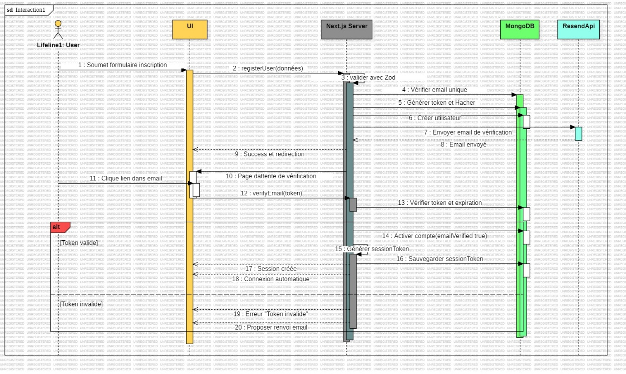

Figure 8 : Diagramme de séquence « Créer Compte »

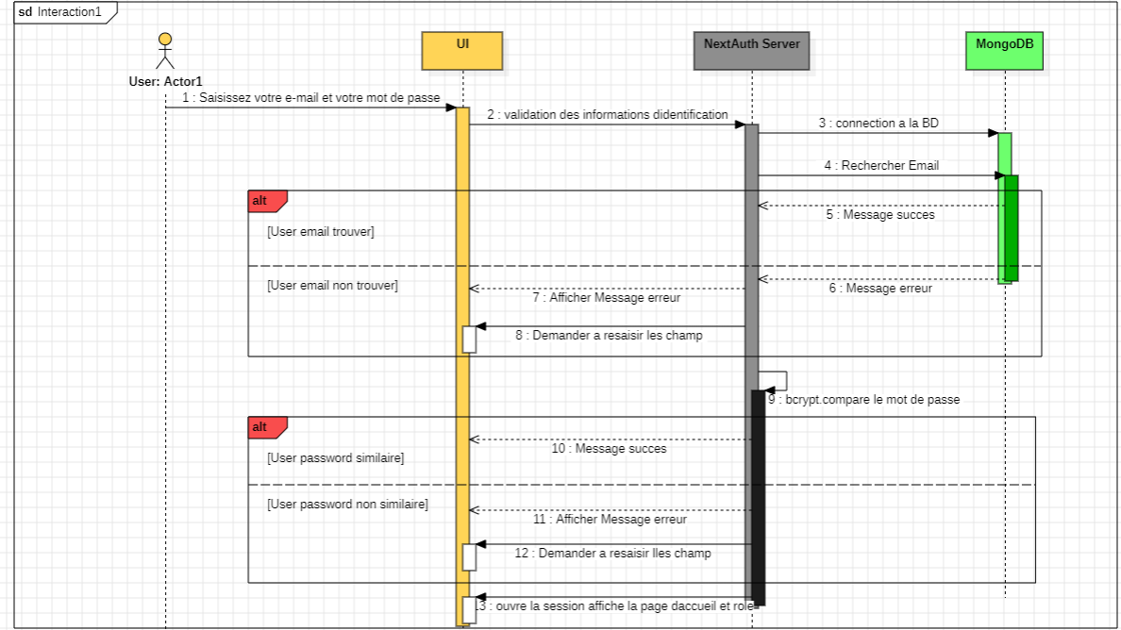

Figure 9 : Diagramme de séquence « S'authentifier »

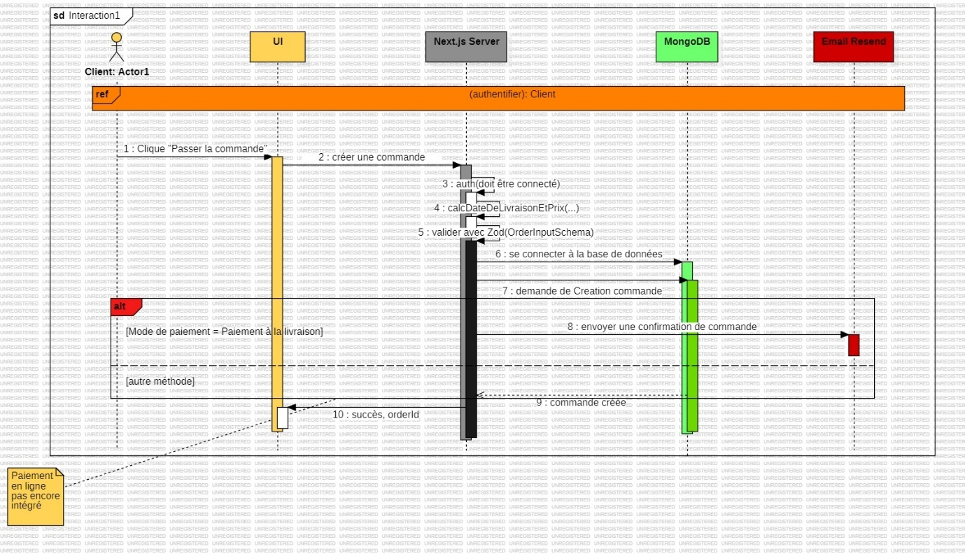

Figure 10 : Diagramme de séquence « Passer une commande »

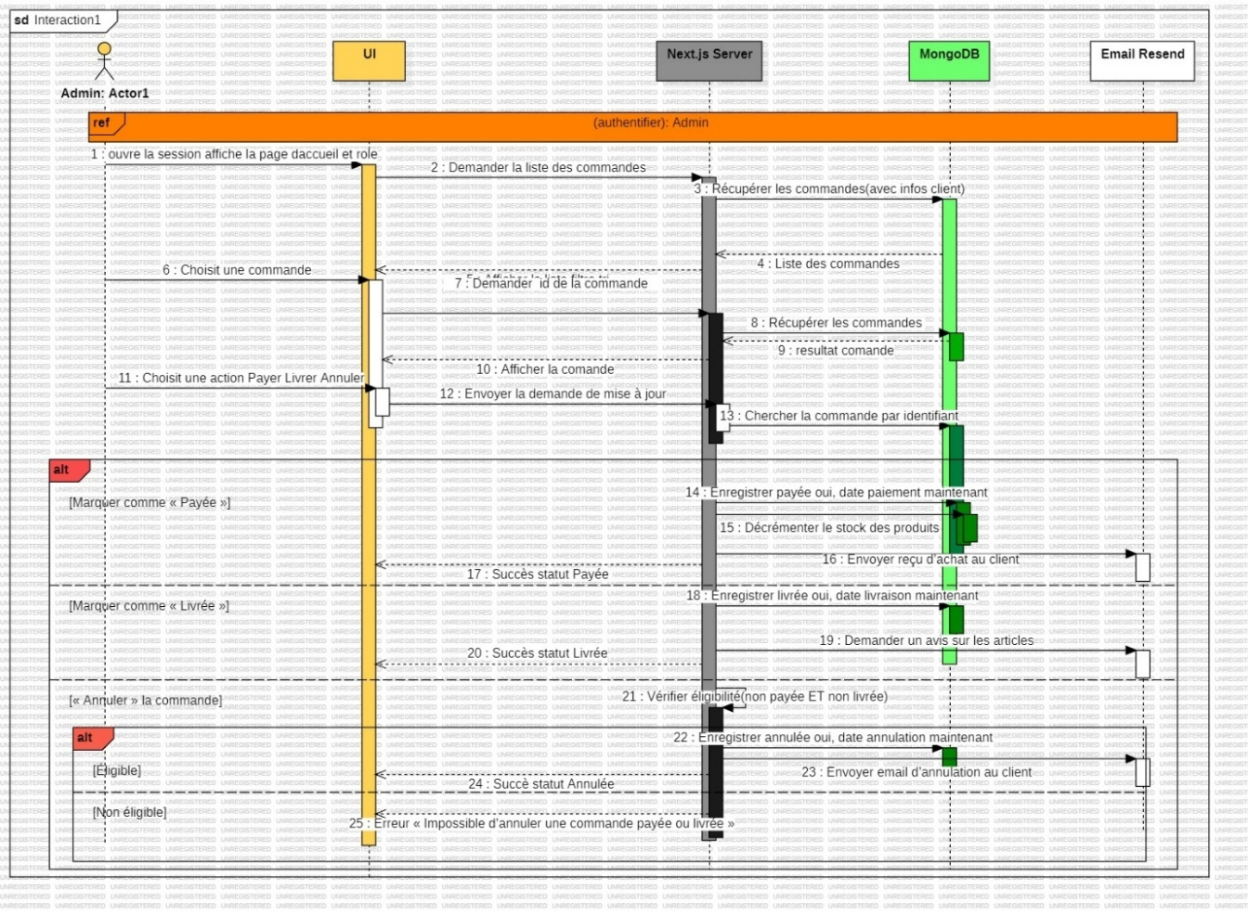

Figure 11 : Diagramme de séquence « Gérer Commande »

****Diagrammes d'activité****

Les diagrammes d'activités, composante clé du langage UML, servent à modéliser les flux opérationnels et les processus d'un système. Ils représentent les séquences d'actions et les transitions d'états, permettant ainsi aux équipes de développement et aux parties prenantes de visualiser clairement le fonctionnement des différents composants du système.

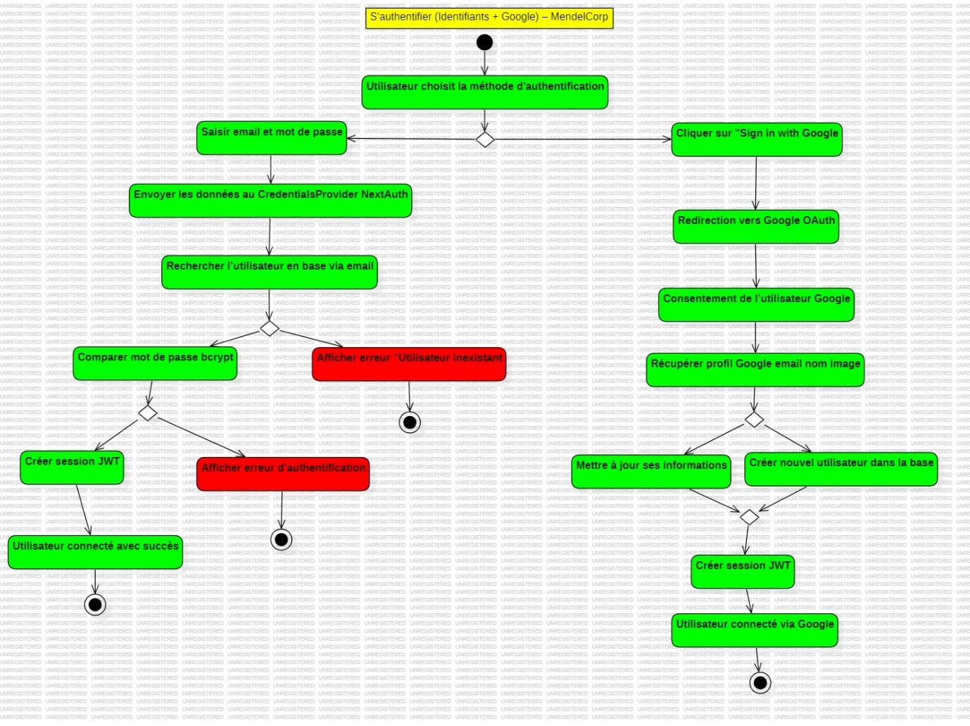

Figure 13 : Diagramme d'activité « S'authentifier »

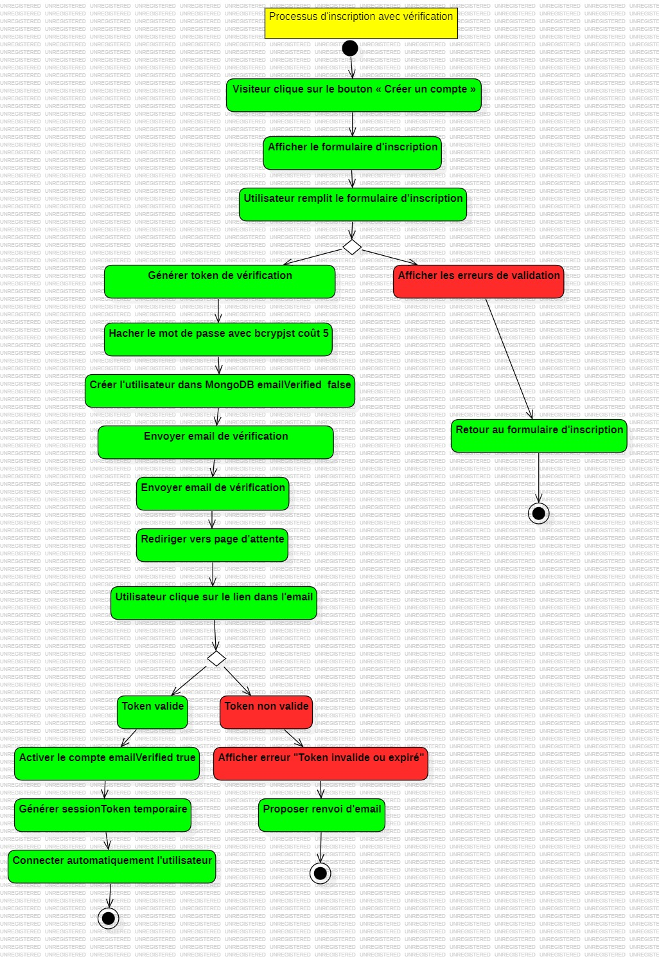

Figure 12 : Diagramme d'activité « Créer un compte »

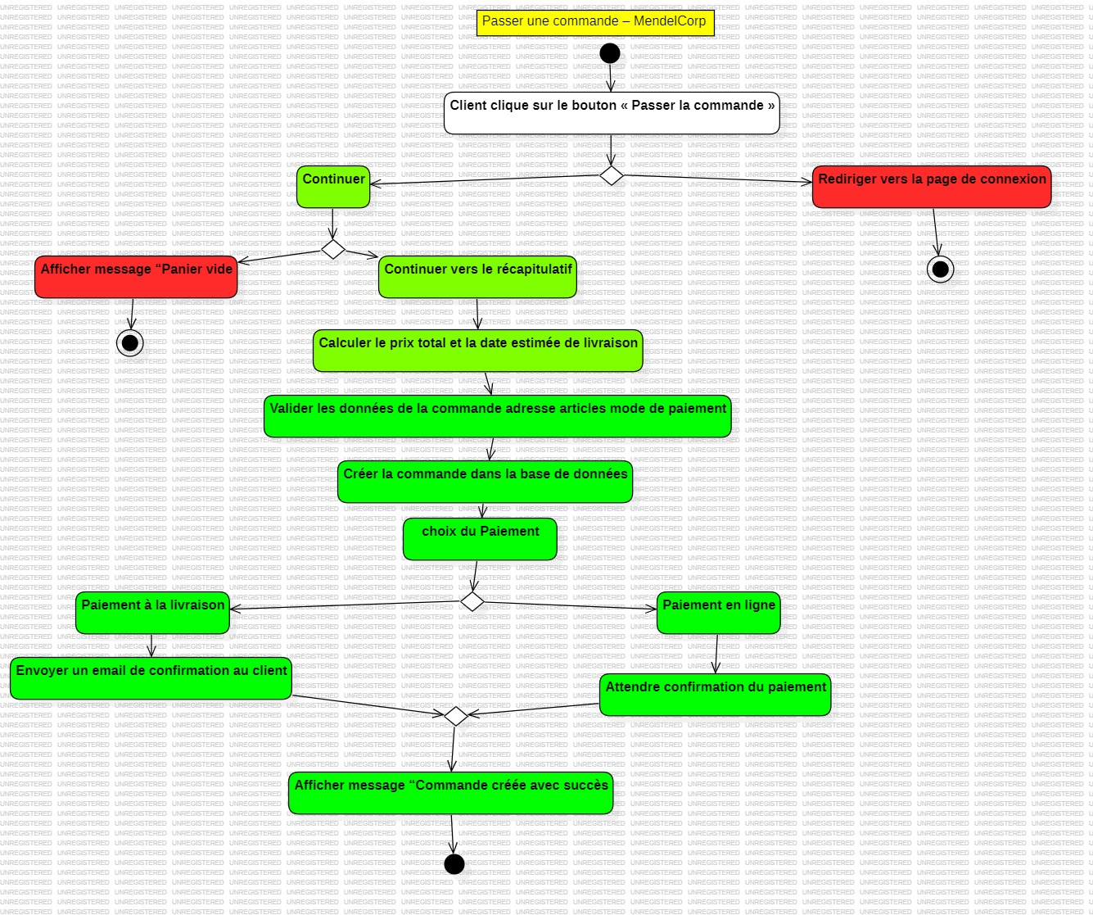

Figure 14 : Diagramme d'activité « Passer une commande »

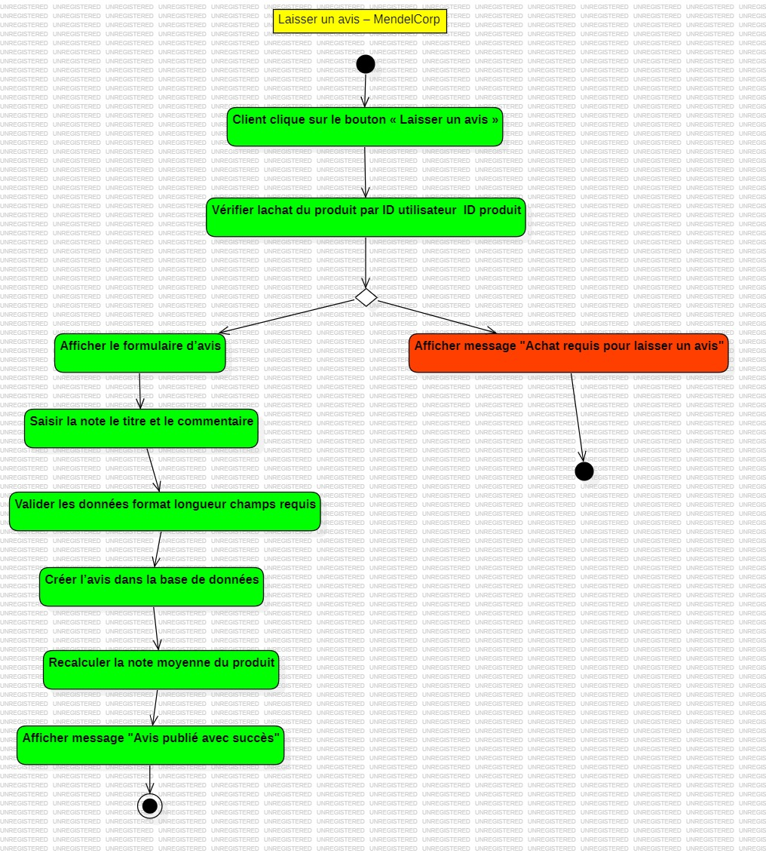

Figure 15 : Diagramme de dactiviter « Laisser un Avis »

****Conclusion du chapitre****

Ce chapitre a présenté l'analyse fonctionnelle complète du système et sa modélisation UML. La méthodologie **que nous avons adoptée**, basée sur une approche structurée d'ingénierie logicielle, **nous** a permis de définir clairement les besoins fonctionnels et non fonctionnels, les règles de gestion, ainsi que les interactions entre les différents acteurs et composants du système. Les diagrammes UML constituent la base conceptuelle qui guidera l'implémentation technique. Le chapitre suivant présentera l'environnement technologique **que nous avons retenu** et la conception technique de la plateforme.

# CHAPITRE 4 : ENVIRONNEMENT TECHNOLOGIQUE ET CONCEPTION TECHNIQUE

Ce chapitre décrit l'arsenal technologique **que nous avons mobilisé** durant l'ensemble du cycle de conception et d'implémentation. Il présente les logiciels, outils, langages et frameworks **que nous avons utilisés**, ainsi que l'architecture technique globale de la solution.

## I. ENVIRONNEMENT DE DÉVELOPPEMENT

1. Logiciels et outils utilisés

Durant la réalisation du projet**, nous avons utilisé** différents logiciels, outils de développement et plateformes collaboratives.

**Pour la base de données**

**MongoDB Atlas**



Figure 16 : Logo MongoDB Atlas

MongoDB Atlas est une base de données cloud entièrement managée, choisie pour sa flexibilité de schéma, sa scalabilité horizontale et sa haute disponibilité. Son intégration native avec Mongoose facilite la gestion et la validation des données du projet e-commerce.

**Pour le développement**

**Git et GitHub**



Figure 17 : Logos Git et GitHub

Git est un système de versioning distribué, et GitHub sa plateforme collaborative cloud. Ensemble, ils ont permis de suivre les modifications du code, de travailler en équipe et de gérer efficacement les différentes versions du projet.

**Visual Studio Code**



Figure 18 : Logo Visual Studio Code

Visual Studio Code est l’éditeur principal du projet. Léger et extensible, il offre des outils puissants tels que le débogage intégré, l’autocomplétion intelligente et l’intégration native de Git pour un flux de travail fluide.

**Vercel**



Figure 19 : : Logo Vercel

Vercel est la plateforme de déploiement dédiée à Next.js. Elle offre un déploiement automatique depuis GitHub, une optimisation continue des performances et une infrastructure mondiale garantissant rapidité et sécurité.

**Pour la réalisation des diagrammes**

**StarUML**



Figure 20 : Logo StarUML

StarUML a été utilisé pour la modélisation UML (cas d’utilisation, classes, séquences). Son interface intuitive a facilité la conception structurée du système avant le développement.

**GanttProject**



Figure 21 : Logo GanttProject

GanttProject a servi à planifier et suivre l’évolution du projet à travers des diagrammes de Gantt, permettant de visualiser les tâches, leurs dépendances et leur avancemen.

2. Langages et frameworks employés

**Pour le Frontend**

**HTML5**

*Figure 22 : Logo HTML5*

HTML (HyperText Markup Language) a été utilisé pour structurer le contenu des pages et assurer une base sémantique solide, garantissant accessibilité et référencement optimal.

**CSS3 et Tailwind CSS**



Figure 23 : Logo tailwindcss

Tailwind CSS, basé sur CSS3 (Cascading Style Sheets), a permis de concevoir rapidement une interface moderne, responsive et cohérente grâce à son approche utilitaire..

**JavaScript / TypeScript**



Figure 24 : Logo TypeScript

Figure 25 : Logo JavaScript

Le projet utilise TypeScript, un sur-ensemble typé de JavaScript, afin d’améliorer la fiabilité et la maintenabilité du code tout en conservant la puissance du langage JavaScript.

**Pour le Backend**

**Node.js**



Figure 26 : Logo Node.js

Node.js, intégré à l’architecture Next.js 15.1.0, gère le backend via les Server Actions et API Routes. Il assure les fonctionnalités essentielles telles que l’authentification, la gestion des données MongoDB, l’envoi d’emails et le traitement des fichiers.

## II. ARCHITECTURE ET CONCEPTION TECHNIQUE

1. Architecture technique et description des composants

**Frameworks principaux**

**Next.js 15**



Figure 27 : Logo Next.js

Next.js 15 est le framework principal du projet. Basé sur React, il offre un rendu côté serveur (SSR) optimisé pour les performances et le référencement, une architecture moderne à base de React Server Components, un routage par fichiers (App Router), la génération d’API et d’actions serveur, ainsi qu’un support natif de TypeScript et du code splitting automatique.

**React 19**



Figure 28 : Logo React

React 19, base de l’interface utilisateur, apporte des améliorations majeures en matière de performance et de gestion d’état. Utilisé conjointement avec Next.js 15, il permet de créer des composants modulaires, réutilisables et performants assurant un rendu fluide côté serveur et client.

* **Technologies Frontend complémentaires**

**shadcn/ui et Radix UI  :** pour des composants accessibles et réutilisables.

**EmblaCarousel : Embla** Carousel est une bibliothèque légère et performante dédiée à la création de carrousels responsifs.

**Framer Motion :** bibliothèque d'animation performante pour React, utilisée pour créer des transitions fluides et des animations interactives dans toute l'application

**Zustand :** bibliothèque légère de gestion d'état global pour React.

**React Hook Form :** bibliothèque performante pour la gestion des formulaires avec validation intégrée.

**Lucide React :** bibliothèque d'icônes modernes et élégantes.

**next-themes :** gestion du thème clair/sombre.

**Recharts :** bibliothèque de graphiques pour visualiser les statistiques de vente.

* **Technologies Backend**

**NextAuth.js :** solution d'authentification complète pour Next.js, gérant les sessions, les tokens JWT et différents providers d'authentification.

**Zustand** : Bibliothèque légère de gestion d'état global pour le panier (use-cart-store.ts), la wishlist (use-wishlist-store.ts) et les sliders, avec persistance localStorage pour le panier.

**Mongoose :** ODM (Object Document Mapper) pour MongoDB, facilitant la définition des schémas et la validation des données.

**Zod :** bibliothèque de validation de schémas TypeScript-first, garantissant l'intégrité des données.

**bcryptjs :** bibliothèque de hachage de mots de passe pour sécuriser les données utilisateurs.

**crypto (Node.js)** : module natif de Node.js utilisé pour générer des tokens de vérification cryptographiquement sécurisés. Il permet de créer des tokens aléatoires uniques (32 bytes) pour la vérification des emails, garantissant la sécurité et l'unicité de chaque lien de vérification.

* **Technologies de communication et UI**

**Resend :** service moderne d'envoi d'emails transactionnels avec une API simple.

**React Email :** création de templates d'emails avec des composants React.

**UploadThing :** service de gestion d'upload de fichiers (images de produits).

* **Internationalisation**

**next-intl :** bibliothèque d'internationalisation pour Next.js, permettant le support multilingue (français/anglais).

**date-fns :** bibliothèque moderne de manipulation de dates, supportant l'internationalisation.

* **Outils de qualité du code**

**ESLint :** outil d'analyse statique du code JavaScript/TypeScript pour identifier et corriger les problèmes.

**Prettier :** formateur de code automatique garantissant un style cohérent.

**PostCSS :** outil de transformation CSS avec plugins (utilisé par Tailwind CSS).

2. Choix technologiques et justification

**API utilisées**

Une interface de programmation d'application (API) correspond à un ensemble de règles grâce auxquelles un logiciel transmet des données à un autre logiciel. Dans le cadre de ce projet**, nous avons intégré** plusieurs APIs.

**Resend API (Envoi d'emails)**

Figure 29 : Logo Resend

Resend est un service moderne d'envoi d'emails transactionnels **que nous avons intégré** à la plateforme. Son API simple et puissante **nous** permet d'envoyer des emails de confirmation de compte, des emails de confirmation de commande, des notifications de changement de statut, et des emails promotionnels. L'utilisation de React Email **nous** permet de créer des templates d'emails élégants et responsives directement avec des composants React.

**UploadThing API**

Figure 30 : : Logo UploadThing

UploadThing est un service de gestion d'upload de fichiers qui facilite le téléchargement et le stockage sécurisé des images de produits. L'API gère automatiquement le stockage cloud des images, fournit des URLs CDN pour un chargement rapide, et assure la sécurité des uploads.

**Justification des choix technologiques**

Le choix de cette stack technologique a été guidé par plusieurs critères :

**Performance :** Next.js 15 avec Server Components **nous** offre des performances optimales grâce au rendu côté serveur et à l'optimisation automatique.

**Scalabilité :** MongoDB Atlas **nous** permet une montée en charge horizontale fluide et une haute disponibilité.

**Sécurité :** NextAuth.js, bcryptjs et la validation avec Zod **nous** garantissent la sécurité des données et des transactions.

**Maintenabilité :** TypeScript et l'architecture modulaire facilitent la maintenance et l'évolution du code.

**Expérience développeur :** les outils modernes améliorent **notre** productivité et la qualité du code.

**Expérience utilisateur :** React, Tailwind CSS et shadcn/ui **nous** permettent de créer des interfaces élégantes, responsives et accessibles.

**Conclusion du chapitre**

Ce chapitre a présenté l'environnement technologique complet **que nous avons utilisé** pour le développement de la plateforme. Le choix de technologies modernes et éprouvées garantit performance, sécurité et évolutivité. L'intégration d'APIs spécialisées et de bibliothèques ciblées enrichit les fonctionnalités tout en maintenant la cohérence de l'architecture. Cette stack technologique constitue une base solide pour l'implémentation concrète de la plateforme, dont la réalisation sera détaillée dans la partie suivante.

# TROISIÈME PARTIE : RÉALISATION, RÉSULTATS ET PERSPECTIVES

TROISIÈME PARTIE : RÉALISATION, RÉSULTATS ET PERSPECTIVES

# CHAPITRE 5 : MISE EN ŒUVRE ET DÉVELOPPEMENT DE LA PLATEFORME

Ce chapitre détaille la mise en œuvre concrète de la plateforme e-commerce MendelCorp. Il présente les interfaces **que nous avons développées**, les processus techniques **que nous avons implémentés**, ainsi que les aspects de sécurité, performance et accessibilité **que nous avons intégrés** dans la solution.

## I. INTERFACES UTILISATEURS ET EXPÉRIENCE CLIENT

1. Présentation des principales interfaces utilisateurs

**Page d'accueil de la plateforme**

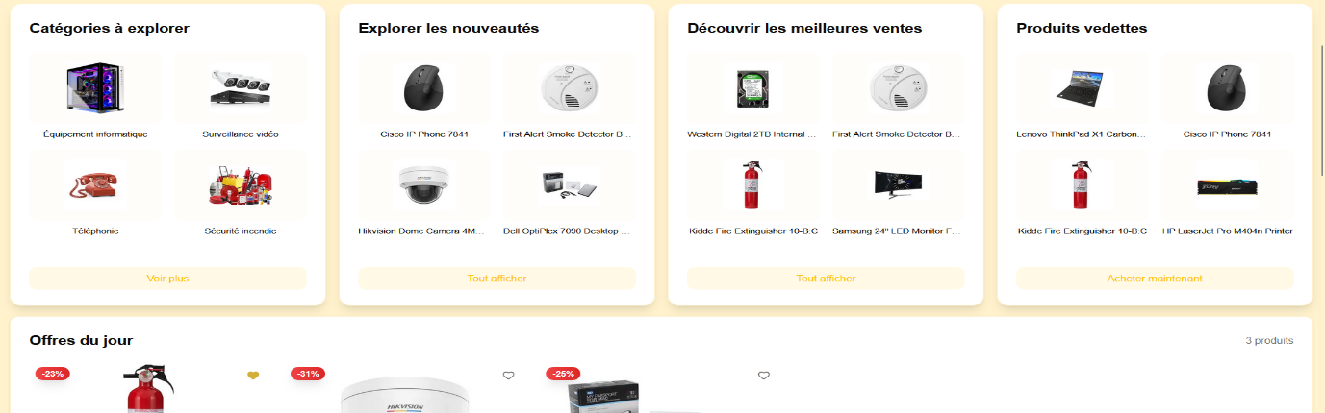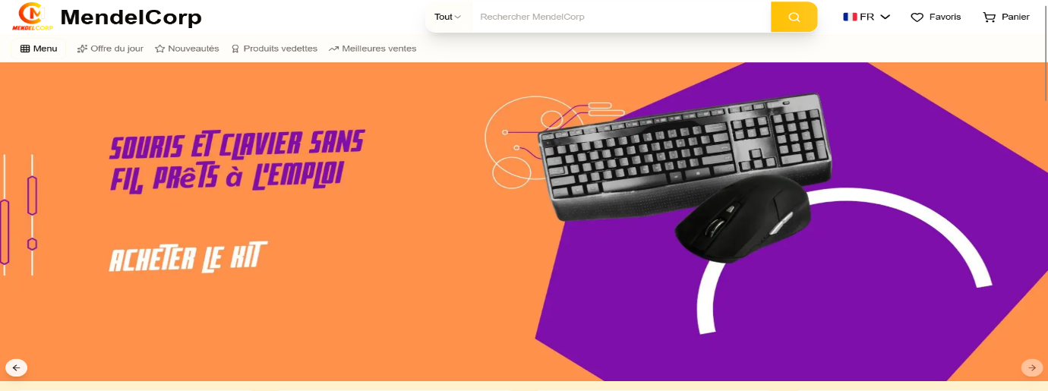La page d'accueil constitue la vitrine principale de la plateforme e-commerce MendelCorp. Il s'agit de la première interface à laquelle aura accès le visiteur ou le client lorsqu'il accède à la plateforme. **Nous avons conçu** cette page selon les principes du design moderne et responsive, garantissant une expérience utilisateur optimale sur tous les types d'appareils (ordinateurs de bureau, tablettes, smartphones).

Figure 31 : Page d'accueil de la plateforme MendelCorp

**Page du catalogue de produits**

Cette interface permet aux visiteurs et clients de parcourir l'ensemble des produits disponibles. Elle intègre un système de filtrage avancé permettant de trier les produits par catégorie, par prix, par disponibilité, et d'effectuer des recherches par mots-clés.

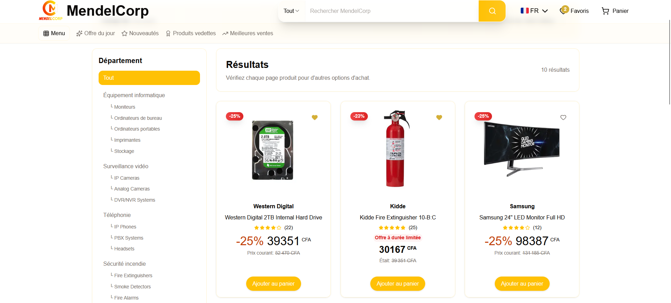

Figure 32 : Page du catalogue de produits

**Page de détails d'un produit**

Cette page fournit une vue détaillée d'un produit spécifique sélectionné par l'utilisateur. Elle affiche toutes les informations pertinentes : images, description complète, prix, disponibilité en stock, variantes (couleurs, tailles), spécifications techniques, et avis clients.

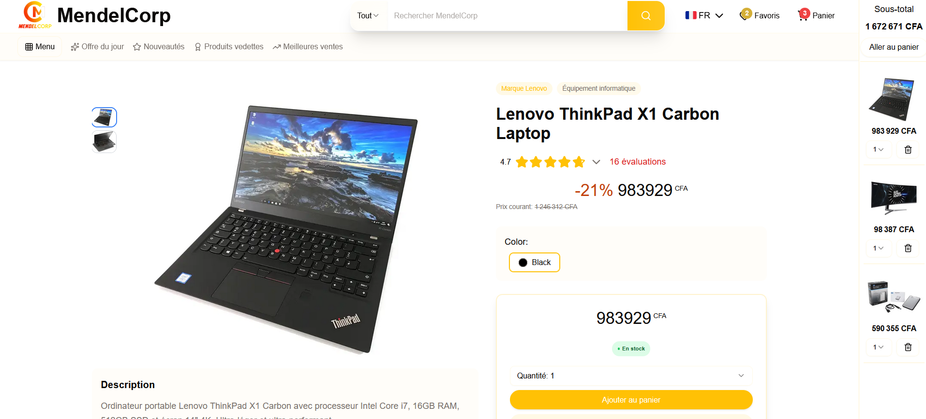

Figure 33 : Page de détails d'un produit

## II. GESTION DES COMPTES ET SÉCURITÉ

1. Authentification et gestion des comptes

**Formulaire de création de compte**

Pour devenir client, le visiteur doit remplir un formulaire d'inscription simple et intuitif, garantissant la validation des informations avant leur enregistrement. Les champs requis incluent le nom complet, l'adresse email et le mot de passe avec confirmation. Le système vérifie l'unicité de l'email et applique des règles strictes sur le mot de passe afin d'assurer la sécurité des comptes.



Figure 34:Creation de compte itulisateur

La fonction backend gérant la création de compte[8] valide les données via le schéma Zod, établit la connexion à la base MongoDB, hache le mot de passe à l'aide de bcrypt avec un coût de 5 itérations pour transformer le mot de passe en clair en empreinte irréversible., crée l'utilisateur dans la base et gère les erreurs de manière sécurisée.

**Page de connexion**

Les utilisateurs déjà enregistrés peuvent se connecter via leur identifiant ou par OAuth 2.0 (Google). Cette double méthode offre à la fois sécurité et confort d'usage.

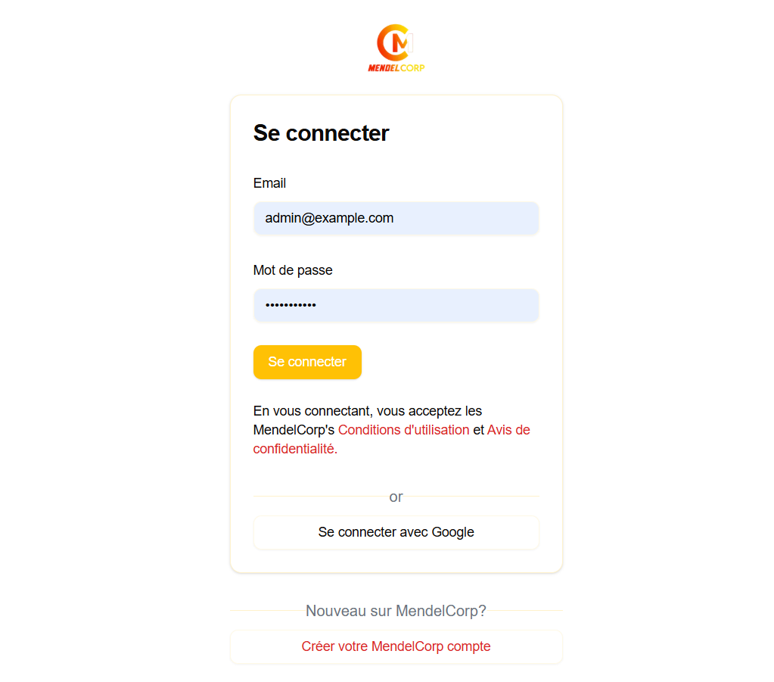

Figure 35: Formulaire de connection

**Authentification par identifiants :** la connexion par identifiants s'effectue via NextAuth.js, qui gère le flux d'authentification complet. Le processus comprend la validation des identifiants, la recherche de l'utilisateur dans la base de données MongoDB, la vérification du mot de passe avec bcrypt.js, la création de la session JWT sécurisée, et la gestion des échecs.

**Authentification via Google OAuth :** pour les utilisateurs préférant utiliser leur compte Google, **nous avons mis en place** une authentification OAuth 2.0. Cette méthode présente plusieurs avantages : pas de gestion de mot de passe côté application, vérification automatique de l'email par Google, et authentification déléguée à un fournisseur de confiance.

**Déconnexion**

La fonction de déconnexion permet à l'utilisateur de terminer sa session de manière sécurisée.

2. Sécurité de la plateforme

**Nous avons implémenté** plusieurs mesures de sécurité pour protéger la plateforme et les données des utilisateurs. Au niveau de l'authentification, les mots de passe sont hashés avec bcryptjs, les tokens JWT ont une expiration configurée, une protection contre les attaques par force brute est en place, et les sessions sécurisées sont gérées par NextAuth.js.

Pour la protection des données**, nous appliquons** une validation stricte avec Zod sur toutes les entrées utilisateur, une protection CSRF est intégrée à Next.js, le chiffrement HTTPS est obligatoire en production, et la prévention des injections s'effectue via les requêtes paramétrées Mongoose.

Au niveau de la base de données, les requêtes sont paramétrées via Mongoose, une validation des schémas est effectuée au niveau du modèle et des server actions. MongoDB Atlas assure automatiquement des sauvegardes régulières garantissant la résilience des données.

## III. PROCESSUS DE COMMANDE

**Processus de commande en plusieurs étapes**

**Nous avons conçu** le processus de passation de commande de manière claire et guidée, comportant quatre étapes principales : la sélection de l'adresse de livraison, le choix du mode de paiement, le choix de la date ou du mode de livraison, et la confirmation et validation de la commande. 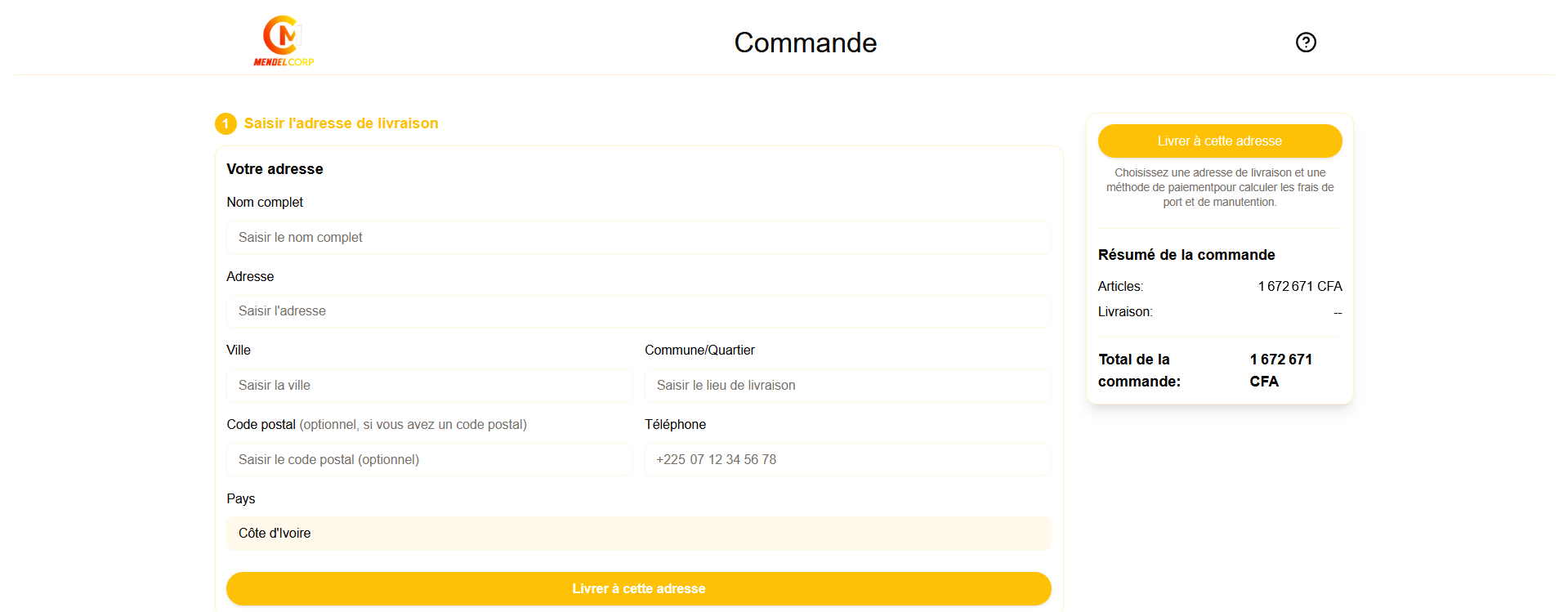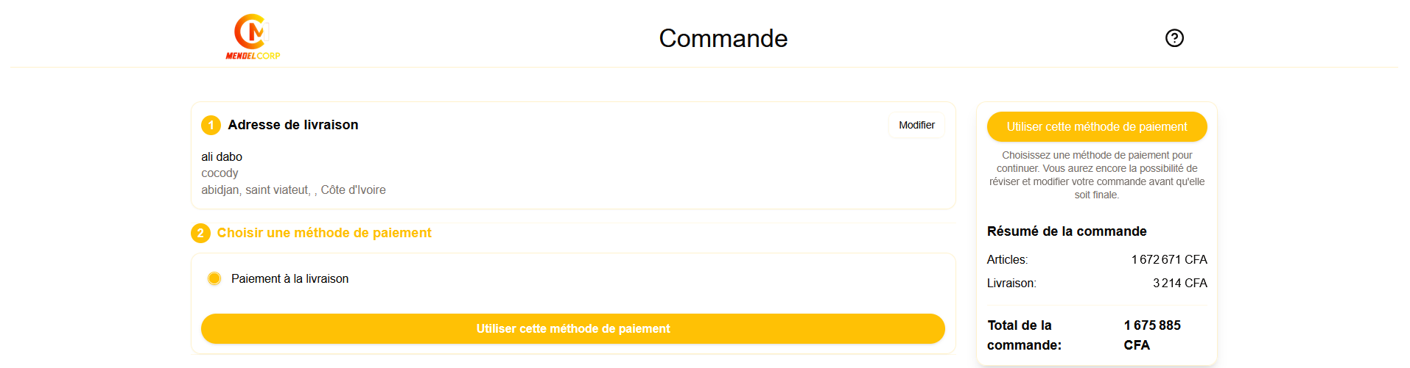

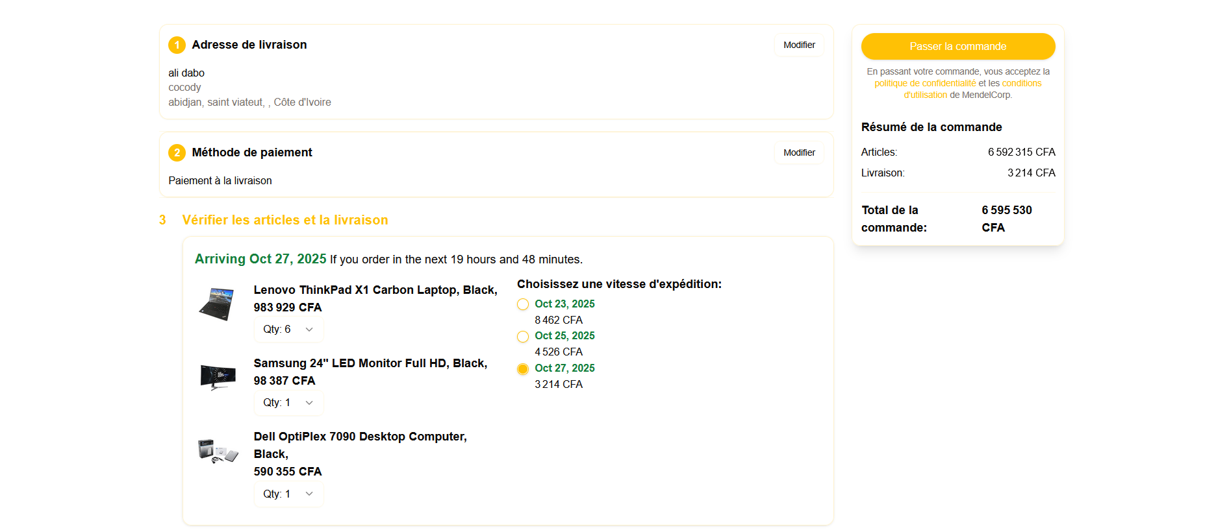

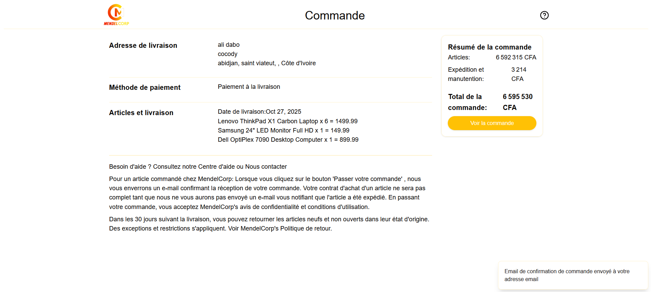Figure 36 : Étapes du processus de commande

**Fonction de traitement de la commande[9]**

**Nous avons centralisé** la logique backend de création et de validation d'une commande dans une fonction qui recalcule les prix et la date de livraison côté serveur, crée la commande à partir du panier, et envoie l'email de confirmation pour les paiements à la livraison.

**Email de confirmation de commande**

Après la validation, le client est redirigé vers une page de confirmation affichant le récapitulatif complet de la commande. Un email de confirmation est automatiquement envoyé dans le cas du paiement à la livraison.

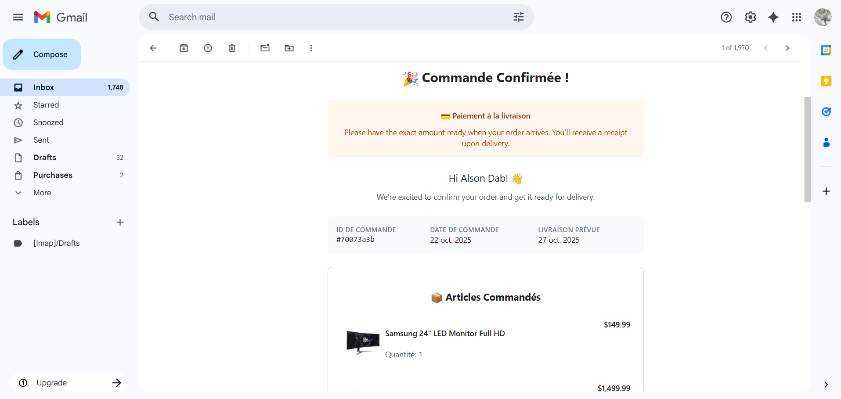

Figure 37 : email de confirmation de commande

**Page de suivi de commande**

Le client peut consulter en temps réel le statut de sa commande grâce à un système de suivi sécurisé accessible uniquement via son compte.

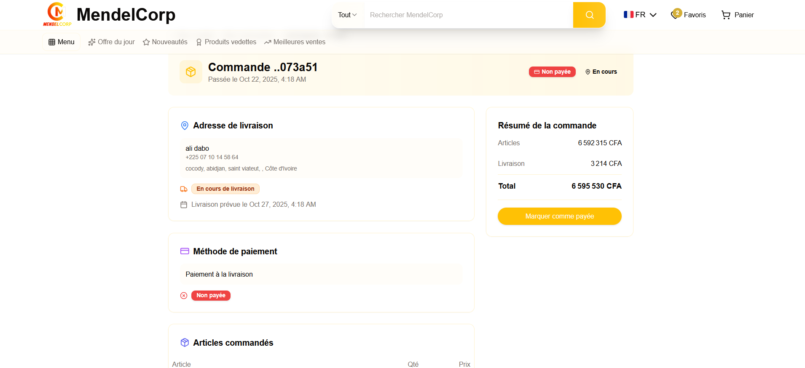

Figure 38 : Page de suivi de commande

**Transitions et politique de gestion des statuts**

Le cycle de vie d'une commande s'articule autour de quatre statuts principaux, régis par des règles de transition strictes :

**En cours** : Commande créée, en attente de validation du paiement

**Payée** : Paiement confirmé et validé par le système À ce stade, le stock des produits commandés est automatiquement décrémenté.

**Livrée** : Commande réceptionnée par le client .

**Annulée** : Commande annulée avant paiement ou expédition .

Cette politique garantit l'intégrité transactionnelle et la traçabilité complète du processus commercial. Les transitions interdites préviennent les incohérences de données et protègent les intérêts de l'entreprise.

## IV. INTERFACE D'ADMINISTRATION

L'interface d'administration offre aux administrateurs un contrôle complet sur tous les aspects de la plateforme.

Le tableau de bord administrateur présente une vue d'ensemble des indicateurs clés de performance, incluant le chiffre d'affaires, le nombre de commandes, les produits les plus vendus, et diverses statistiques de vente.

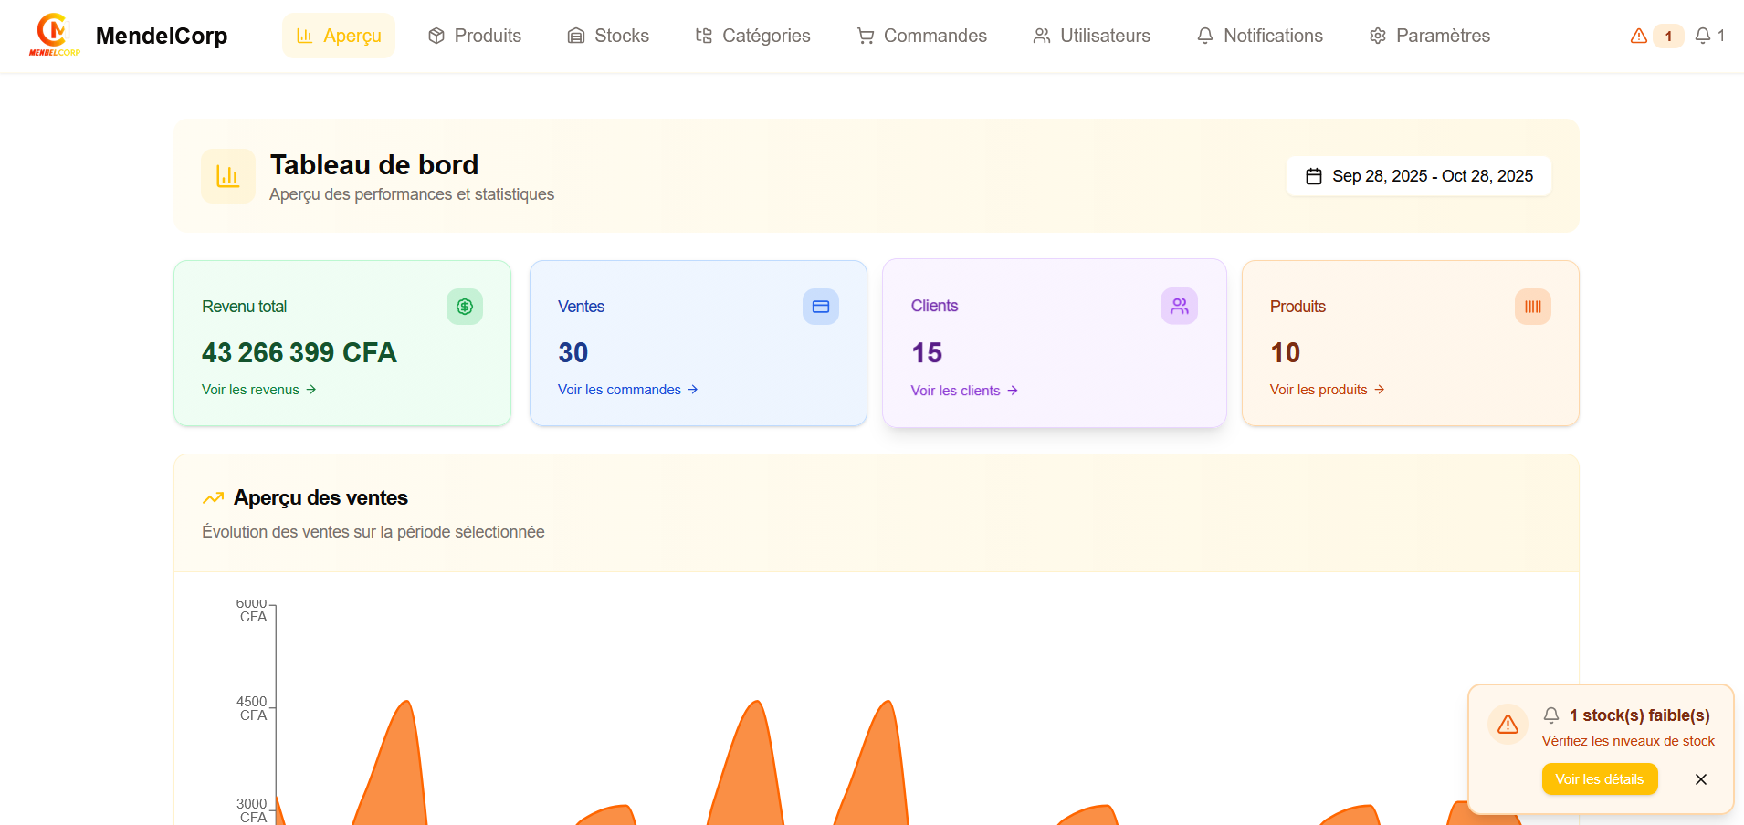

Figure 39: Tableau de bord Admin

Le formulaire d'ajout ou de modification de produit permet de saisir toutes les informations nécessaires : nom, description, prix, catégories, images, variantes, spécifications techniques et gestion du stock.

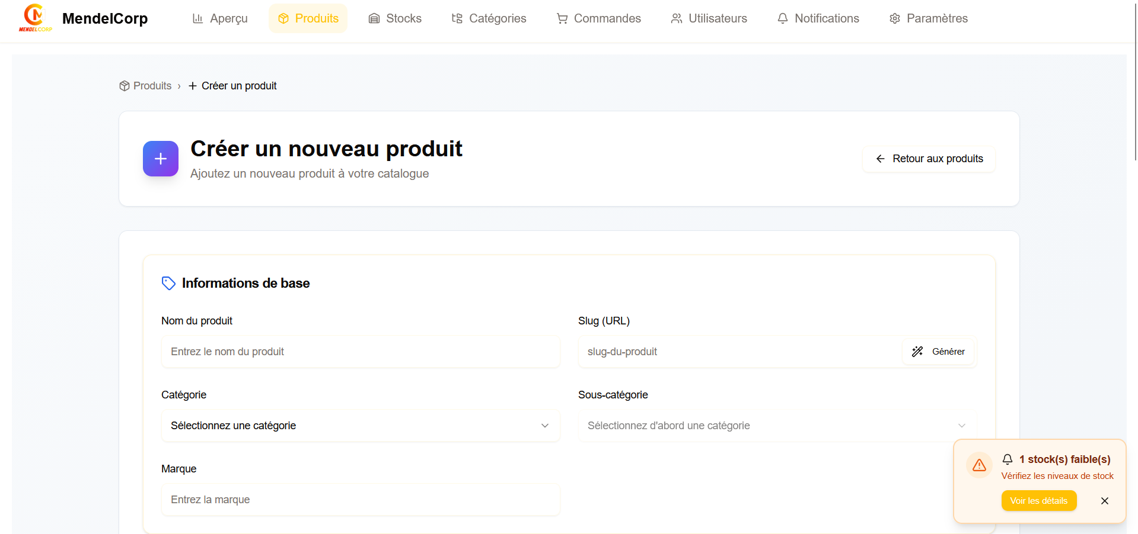

Figure 40: Formulaire d'ajout/modification de produit

L’interface de gestion des stocks permet aux administrateurs de surveiller et d’ajuster les niveaux de stock en temps réel. Elle affiche les produits en rupture ou en stock faible à l’aide d’indicateurs visuels (badges et jauges) pour une identification rapide. Les administrateurs peuvent modifier les quantités, consulter l’historique des mouvements de stock et configurer des seuils d’alerte globaux ou spécifiques à chaque produit.

Un système de notifications automatiques les avertit en cas de stock faible ou de rupture via des bandeaux, badges ou alertes contextuelles. Ces notifications sont paramétrables selon le niveau d’affichage, la fréquence d’envoi (temps réel, horaire ou quotidienne) et peuvent inclure l’envoi d’e-mails à l’adresse administrateur configurée.

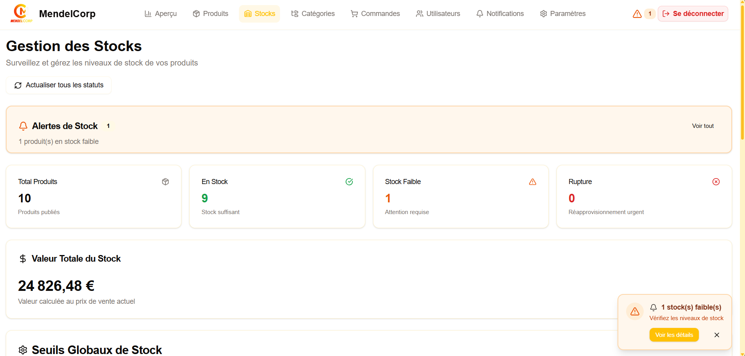

Figure 41: : Interface de gestion de stock

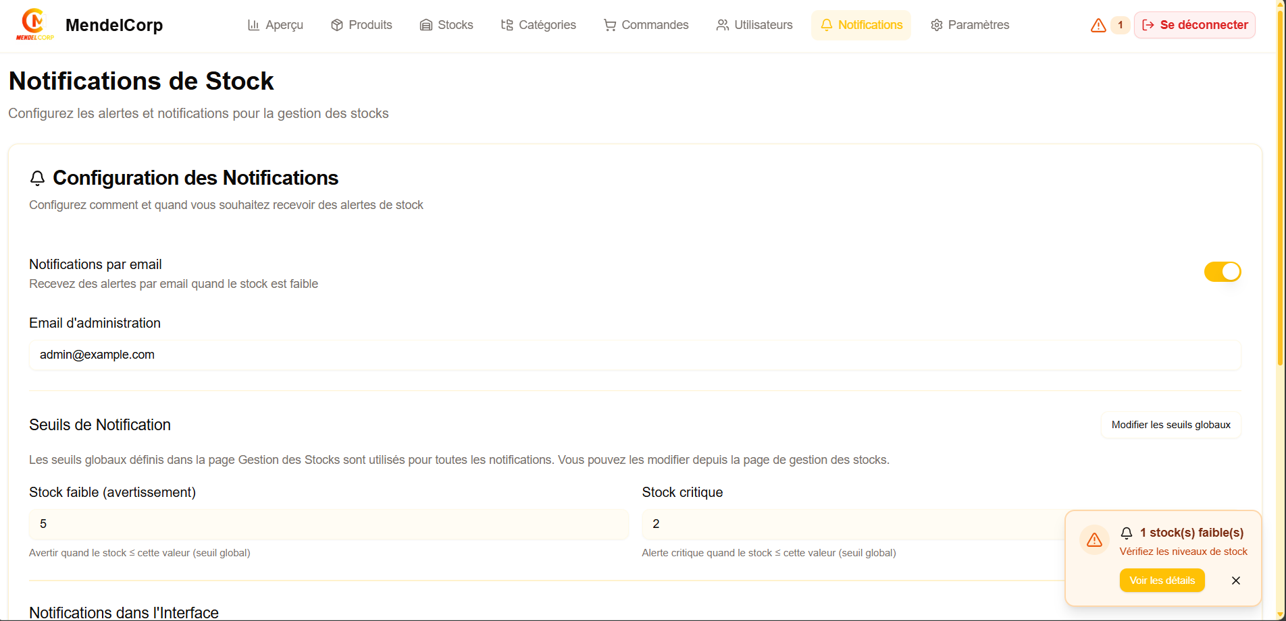

Figure 42: : Interface de gestion de notifications

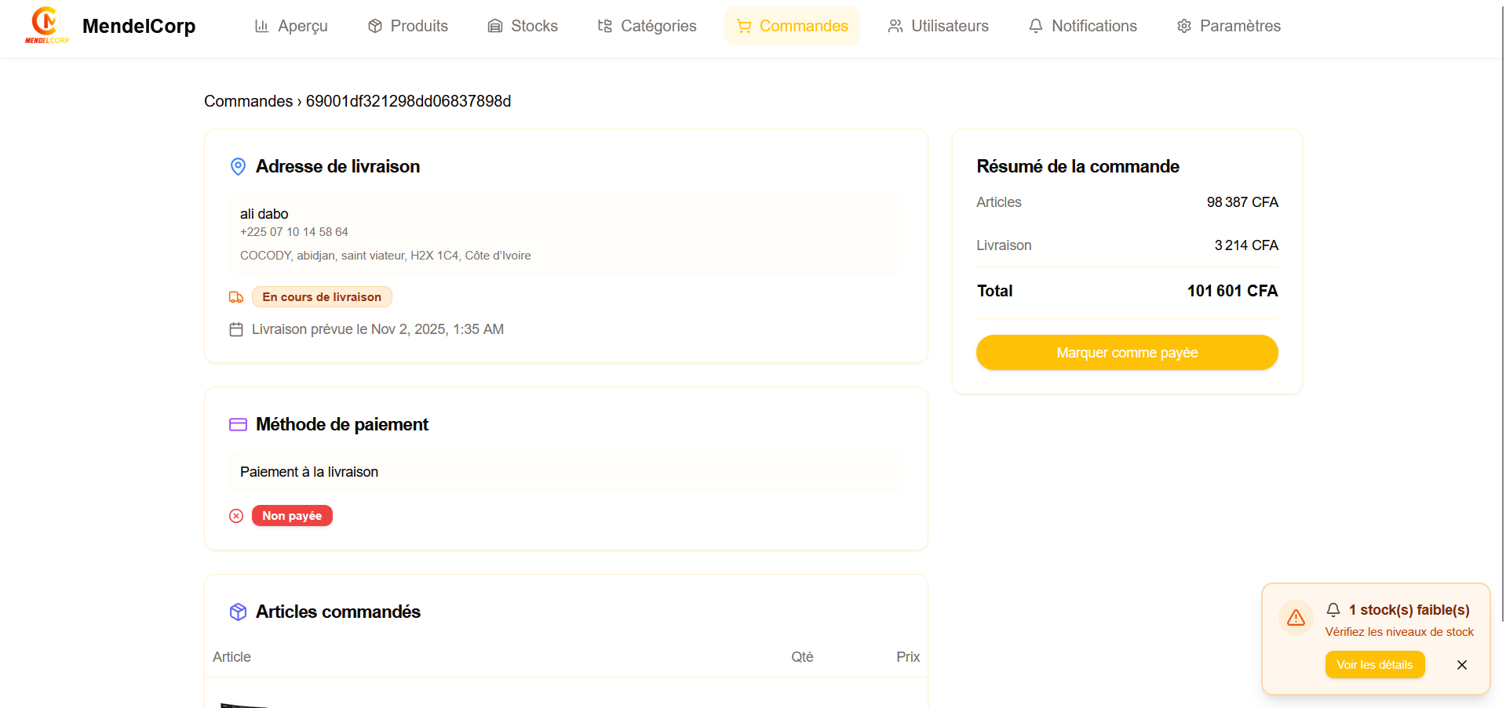

Figure 43: Interface de gestion des commandes

L'interface de gestion des commandes offre une vue complète de toutes les commandes avec des filtres par statut, date et client. Les administrateurs peuvent mettre à jour les statuts de commandes et consulter les détails de chaque transaction.

**Conclusion du chapitre**

Ce chapitre a présenté la mise en œuvre concrète de la plateforme e-commerce MendelCorp. Les interfaces **que nous avons développées** démontrent l'application effective des spécifications **que nous avons définies** lors de la phase de conception. La plateforme offre une expérience utilisateur complète, de la navigation dans le catalogue jusqu'à la finalisation des commandes, en passant par la gestion des comptes et l'administration. **Nous avons particulièrement soigné** les aspects de performance, sécurité et accessibilité. Le chapitre suivant présentera une évaluation détaillée des résultats **que nous avons obtenus** ainsi que les perspectives d'amélioration.

# CHAPITRE 6 : RÉSULTATS, ÉVALUATION ET PERSPECTIVES D'AMÉLIORATION

Ce chapitre présente une évaluation complète des résultats obtenus à la suite du développement de la plateforme **MendelCorp**. Il expose une analyse critique des performances réalisées, met en évidence les points forts et les limites du système, puis propose des perspectives d’évolution en vue d’une amélioration continue.

## I. VALIDATION ET ÉVALUATION DU SYSTÈME

1. Résultats fonctionnels et validation technique

La plateforme e-commerce développée pour **MendelCorp** répond pleinement aux objectifs du cahier des charges. Elle intègre toutes les fonctionnalités essentielles à la vente en ligne de produits informatiques et technologiques.

**Fonctionnalités validées et opérationnelles :**

* **Gestion complète du catalogue** : création, modification, suppression et publication de produits avec images, variantes, fiches techniques et gestion du stock.
* **Système d’authentification sécurisé** : connexion par email/mot de passe ou via OAuth (Google), avec gestion des rôles (Client/Administrateur).
* **Processus de commande guidé** : panier d’achat dynamique, sélection d’adresse, calcul automatique des prix et délais, suivi du statut des commandes.
* **Interface d’administration** : gestion centralisée des produits, catégories, utilisateurs, commandes, stocks et paramètres globaux, avec tableaux de bord analytiques.
* **Support multilingue** : interface disponible en français et en anglais grâce à *next-intl*.
* **Gestion automatique du stock** : mise à jour en temps réel lors des paiements, historique complet des mouvements, ajustements manuels et configuration des seuils d’alerte.
* **Système de notifications automatiques** : alertes visuelles (bandeaux, badges, toasts) et notifications par e-mail en cas de stock faible ou de rupture.
* **Mécanisme d’avis clients** : publication d’avis vérifiés uniquement pour les produits achetés et payés, avec calcul automatique des notes et statistiques de satisfaction.
* **Système de vérification par email** : lors de l'inscription, un email de vérification est automatiquement envoyé à l'utilisateur. Le compte reste inactif jusqu'à la vérification de l'email via un lien unique valide 24 heures. Un système de renvoi d'email est disponible pour les utilisateurs n'ayant pas reçu le premier email. Cette fonctionnalité améliore la sécurité en garantissant la validité des adresses email et réduit les risques de création de comptes frauduleux.

2. Évaluation des performances et accessibilité

**Performances et Optimisations**

Des tests de performance ont été effectués avec PageSpeed Insights en environnement de production pour mesurer les Core Web Vitals et évaluer les optimisations mises en place.

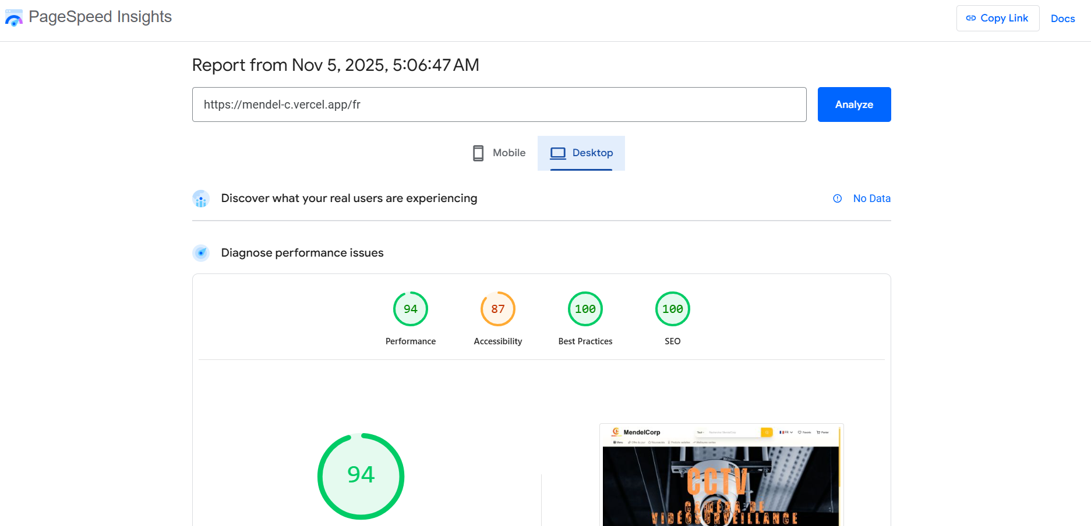

Figure 44 : : Résultats des tests de performance (PageSpeed Insights) Desktop

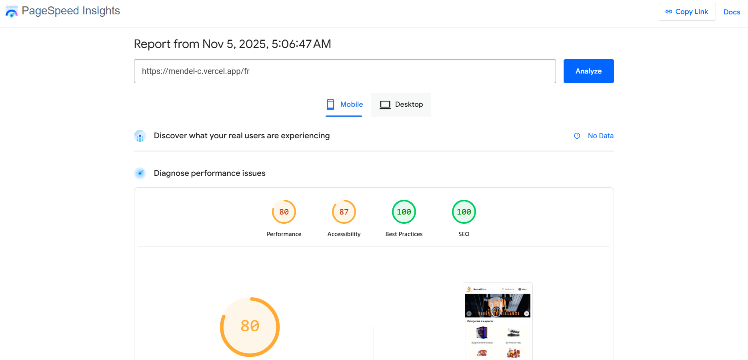

Figure 45 : : Résultats des tests de performance (PageSpeed Insights) Mobile

****Scores Lighthouse – Mobile & Desktop****

|  |  |  |  |  |  |  |  |  |  |
| --- | --- | --- | --- | --- | --- | --- | --- | --- | --- |
| Catégorie | Performance | Accessibilité | Best Practices | SEO | FCP | LCP | TBT | CLS | SI |
| Mobile | 80 / 100 | 87 / 100 | 100 / 100 | 100 / 100 | 1,1 s | 4,8 s | 120 ms | 0 | 2,2 s |
| Desktop | 94 / 100 | 87 / 100 | 100 / 100 | 91 / 100 | 0,3 s | 1,2 s | 170 ms | 0 | 0,7 s |

****Points forts identifiés****

* **Architecture conforme aux standards modernes** (Best Practices : 100/100).
* **Excellente optimisation SEO** grâce aux métadonnées dynamiques et au rendu serveur.
* **Accessibilité élevée** (87/100) avec structure sémantique HTML5 et labels ARIA.
* **Aucune instabilité visuelle** (CLS = 0).
* **Compression et mise en cache efficaces**.
* **Temps de réponse serveur optimal**, garantissant une réactivité fluide.

****Axes d’amélioration identifiés****

* Réduction du **JavaScript et CSS non utilisés**.
* Optimisation des **images critiques** et réduction des requêtes bloquantes.
* Amélioration du **Largest Contentful Paint (LCP)** pour atteindre < 2,5 s sur mobile.
* Réduction du **Total Blocking Time (TBT)** via code splitting et allègement du thread principal.
* Modernisation du code JavaScript pour éliminer les scripts obsolètes.

**Optimisations déjà mises en œuvre :**

* Chargement différé (lazy loading) des composants lourds et images.
* Utilisation de formats modernes (AVIF, WebP).
* Priorisation des images critiques avec fetchPriority='high'.
* Optimisations réseau (preconnect, DNS-prefetch).
* Compilation optimisée et suppression des logs en production.
* Système de cache multi-niveaux avec stratégie de revalidation par tags pour réduire la charge serveur et améliorer les temps de réponse

****3. Évaluation de l’accessibilité****

La plateforme respecte les recommandations **WCAG 2.1 niveau AA**, avec un score global de **87/100**.

**Points conformes :**

* Navigation clavier complète.
* Structure HTML5 sémantique.
* Textes alternatifs présents.
* Zoom et taille de police adaptables.
* Labels et rôles ARIA corrects.
* Cibles tactiles adaptées (≥ 44x44 px).

**Axes d’amélioration :**

* Ajout d’attributs aria-label manquants.
* Réduction des textes alternatifs redondants.
* Renforcement du contraste sur certains éléments.
* Correction des attributs ARIA non conformes.

## II. ANALYSE CRITIQUE DES RÉSULTATS

****1. Points forts de la solution****

La plateforme offre à **MendelCorp** une solution moderne, performante et évolutive.  
Ses atouts majeurs sont :

* **Disponibilité continue** et extension du marché au-delà des limites géographiques.
* **Expérience utilisateur fluide** : navigation intuitive, gestion des commandes et avis vérifiés.
* **Gestion centralisée** et automatisée des opérations via l’interface d’administration.
* **Sécurité renforcée** grâce à NextAuth.js, bcryptjs et validation stricte des entrées.
* **Support multilingue** et design responsive adaptatif.
* **Outils analytiques intégrés** pour le suivi des ventes et la prise de décision.

**Impact pour MendelCorp :**  
La plateforme représente une véritable **transformation digitale**, augmentant le chiffre d’affaires, réduisant les coûts de gestion, renforçant la compétitivité et améliorant la relation client.

****2. Conformité aux standards modernes****

La solution respecte les meilleures pratiques du développement web :

* **Architecture performante** : Next.js 15 (SSR, SSG, ISR), TypeScript, Tailwind CSS.
* **Sécurité** : NextAuth.js, bcryptjs, Zod, HTTPS, CSRF protection.
* **SEO optimisé** : métadonnées dynamiques, URLs sémantiques, sitemap automatique.
* **Accessibilité** : conformité partielle WCAG 2.1 AA, score 87/100.

## III. PERSPECTIVES D'AMÉLIORATION ET D'ÉVOLUTION

1. Limitations techniques et fonctionnelles identifiées

Bien que la plateforme développée réponde aux objectifs principaux définis dans le cahier des charges, certaines fonctionnalités complémentaires n'ont pas été implémentées dans le cadre de ce projet.

* **Paiement électronique** : intégration future des passerelles MTN, Orange et Moov Money.
* **Remboursement automatisé** : flux de remboursement, validation hiérarchique et journal d’audit.
* **Tests automatisés** : ajout prévu de Jest, Vitest et Cypress pour renforcer la fiabilité.
* **Optimisation des performances** : réduction du JS/CSS inutilisés, amélioration du LCP et TBT.
* **Gestion avancée des stocks** : ajout futur d’alertes de réapprovisionnement et gestion multi-entrepôts.

****2. Axes d’amélioration fonctionnels****

De nouvelles fonctionnalités pourraient enrichir la solution :

* Programme de **fidélisation client**.
* **Chat en temps réel** pour assistance.
* **Traduction automatique** des contenus dynamiques.
* **Comparateur de produits** multicritères.
* **Notifications push** (promotions, suivi, nouveautés).
* **Programme d’affiliation** et **blog institutionnel** pour améliorer le référencement.

****3. Recommandations pour la mise en production****

* **Formation du personnel** sur les modules administratifs.
* **Mise à jour continue de la documentation** technique et fonctionnelle.
* **Suivi des KPIs** via un tableau de bord de performance.
* **Renforcement du référencement** grâce à une stratégie éditoriale régulière.
* **Évolution vers un modèle omnicanal** intégrant points de vente physiques et services associés.

****Conclusion du chapitre****

Ce chapitre a présenté une évaluation complète des résultats obtenus.  
La plateforme développée répond pleinement aux attentes de **MendelCorp**, offrant une solution performante, sécurisée et évolutive.  
Les tests réalisés valident la qualité technique de l’implémentation tout en soulignant des pistes d’amélioration pour atteindre un niveau d’excellence optimal.  
Ainsi, **MendelCorp** dispose désormais d’un outil solide pour soutenir sa croissance et renforcer sa présence numérique.

# CONCLUSION GÉNÉRALE ET RECOMMANDATIONS

CONCLUSION **GÉNÉRALE**

CONCLUSION GÉNÉRALE

Ce projet de fin de cycle visait à concevoir et déployer une plateforme e-commerce pour les produits informatiques de MendelCorp, alliant mise en pratique de nos compétences en ingénierie logicielle et contribution à la transformation numérique de l’entreprise. L’analyse du contexte a révélé les limites du modèle de vente traditionnel et conduit à la conception d’une architecture moderne basée sur **Next.js 15.1.0**, **MongoDB Atlas** et **TypeScript**, garantissant performance, sécurité et évolutivité. Grâce à la méthodologie UML et au développement itératif, nous avons intégré les fonctionnalités clés : gestion du catalogue, authentification sécurisée, validation du stock, interface d’administration complète, notifications intelligentes, avis clients vérifiés, support multilingue et optimisation SEO.

Les tests menés avec **PageSpeed Insights** ont confirmé la rapidité et la stabilité du système (80/100 mobile, 94/100 desktop) ainsi que sa conformité aux normes **WCAG 2.1** (87/100). Ce projet constitue une avancée majeure pour MendelCorp, renforçant sa compétitivité, améliorant l’expérience utilisateur et automatisant la gestion opérationnelle via un système de stock intelligent.

Sur le plan personnel, il nous a permis de consolider nos compétences en **Next.js 15**, **React 19**, **Mongoose**, **NextAuth.js** et en optimisation web. **Pour la suite, plusieurs évolutions sont prévues : intégration des paiements électroniques (MTN, Orange, Moov Money), mise en place de tests automatisés, amélioration continue des performances et ajout de nouvelles fonctionnalités comme un programme de fidélisation ou un chat en ligne.**

En somme, ce projet illustre la contribution du numérique à la modernisation du commerce ivoirien et démontre qu’une approche structurée, fondée sur l’analyse des besoins, une conception rigoureuse et des technologies modernes, permet de livrer une solution complète, performante et évolutive adaptée aux exigences du marché actuel.

# RÉFÉRENCES BIBLIOGRAPHIQUES ET WEBOGRAPHIQUES

MÉMOIRE CONSULTE

7info. (2024, juillet 8). *Go Africa Online, le réseau social professionnel au service de l’Afrique*. Récupéré sur 7info: https://www.7info.ci/go-africa-online-le-reseau-social-professionnel-au-service-de-lafrique/

Afrique IT News. (2024, Septembre 26). *E-commerce : en Côte d’Ivoire, une croissance exponentielle de 11,3 % anticipée d’ici 2027*. Récupéré sur Afrique IT News: https://afriqueitnews.com/tech-media/e-commerce-cote-ivoire-croissance-exponentielle-113-anticipee-ici-2027/

Agence Ecofin. (2024). *Jumia : Baisse de 17% du chiffre d'affaires au T2 2024*. Retrieved from Agence Ecofin.

Carotech CI. (2025). *À propos de nous*. Retrieved from À propos de nous: https://carotechci.com/about

Chef-de-projet.fr. (n.d.). *Diagramme de Gantt.* Retrieved from Chef-de-projet.fr: https://chef-de-projet.fr/ressources/diagramme-gantt/

developer, c. f. (2019, Octobre 9). *lighthouse-total-blocking-time*. Récupéré sur developer.chrome.com: https://developer.chrome.com/docs/lighthouse/performance/lighthouse-total-blocking-time

DigitalMag. (2024). *Côte d’Ivoire : comment le e-commerce transforme le paysage du commerce de détail*. Récupéré sur DigitalMag: https://digitalmag.ci/cote-divoire-comment-le-e-commerce-transforme-le-paysage-du-commerce-de-detail/

FADONOUGBO , E., & GANDONOU, V. (2024, Juin). *THÈME : Conception et réalisation d’une plateforme Web de paiement de scolarité à PIGIER-BENIN.* Benin: PIGIER BENIN.

Kessi, N. A. (2023-2024). *Conception et réalisation d’une application de gestion de stock : cas SPHERE.* Abidjan: UNIVERSITE DE TECHNOLOGIE D'ABIDJAN (UTA).

*lucidchart*. (lucidchart). Retrieved from Langage-uml: https://www.lucidchart.com/pages/fr/langage-uml

SERGE, T. (2023-2024). *MEMOIRE final.* Abidjan: UNIVERSITE DE TECHNOLOGIE D'ABIDJAN (UTA).

TechnoWorld CI. (2025). *Page d’accueil*. Retrieved from TechnoWorld CI: https://technoworld.ci/

Walton, P. (2020, May 4). *Web Vitals*. Retrieved from Web.dev: https://web.dev/articles/vitals

Wikipédia. (2024). *Jumia*. Retrieved from Wikipédia: https://fr.wikipedia.org/wiki/Jumia

Grant, S. (AI With Basir). (Janvier, 2025*). Build Nextjs 15 ECommerce Website Like Amazon [New 2025*] [Video]. YouTube.

[*https://www.youtube.com/watch?v=WLHCPwqHzzQ*](https://www.youtube.com/watch?v=WLHCPwqHzzQ)

# ANNEXES

## Annexe 1 : Diagrammes UML complets



## Annexe 2 : Planning du projet (Gantt)



## Annexe 3 : Capture d'écran sur mobile responsive



# TABLE DES MATIERES

DÉDICACE I

REMERCIEMENTS II

AVANT-PROPOS IV

SOMMAIRE V

SIGLES ET ABRÉVIATIONS VII

LISTE DES FIGURES VIII

LISTE DES TABLEAUX IX

RÉSUMÉ X

ABSTRACT XI

INTRODUCTION GÉNÉRALE 1

PREMIÈRE PARTIE : GÉNÉRALITÉS ET CADRE DU PROJET 1

CHAPITRE 1 : PRÉSENTATION DU CADRE INSTITUTIONNEL ET PROFESSIONNEL 2

I. PRÉSENTATION ET ORGANISATION DE MENDELCORP 2

II. ACTIVITÉS ET MISSIONS RÉALISÉES 4

III. DIFFICULTÉS RENCONTRÉES ET STRATÉGIES D'ADAPTATION 5

CHAPITRE 2 : ÉTUDE DE L'EXISTANT ET ANALYSE DU BESOIN 6

I. CONTEXTE GÉNÉRAL DU E-COMMERCE EN CÔTE D'IVOIRE 6

II. SITUATION ACTUELLE DE MENDELCORP 6

III. ANALYSE DU CONTEXTE CONCURRENTIEL ET JUSTIFICATION DU PROJET 7

IV. PERTINENCE ET JUSTIFICATION DU PROJET 9

DEUXIÈME PARTIE : CONCEPTION ET MÉTHODOLOGIE DE DÉVELOPPEMENT 10

10

CHAPITRE 3 : ANALYSE FONCTIONNELLE ET MODÉLISATION DU SYSTÈME 11

I. ANALYSE DES BESOINS ET RÈGLES DE GESTION 11

II. PLANIFICATION DU PROJET 14

III. MODÉLISATION UML DU SYSTÈME 16

CHAPITRE 4 : ENVIRONNEMENT TECHNOLOGIQUE ET CONCEPTION TECHNIQUE 35

I. ENVIRONNEMENT DE DÉVELOPPEMENT 35

II. ARCHITECTURE ET CONCEPTION TECHNIQUE 39

TROISIÈME PARTIE : RÉALISATION, RÉSULTATS ET PERSPECTIVES 43

CHAPITRE 5 : MISE EN ŒUVRE ET DÉVELOPPEMENT DE LA PLATEFORME 44

I. INTERFACES UTILISATEURS ET EXPÉRIENCE CLIENT 44

II. GESTION DES COMPTES ET SÉCURITÉ 46

III. PROCESSUS DE COMMANDE 48

IV. INTERFACE D'ADMINISTRATION 51

CHAPITRE 6 : RÉSULTATS, ÉVALUATION ET PERSPECTIVES D'AMÉLIORATION 55

I. VALIDATION ET ÉVALUATION DU SYSTÈME 55

II. ANALYSE CRITIQUE DES RÉSULTATS 58

III. PERSPECTIVES D'AMÉLIORATION ET D'ÉVOLUTION 58

CONCLUSION GÉNÉRALE ET RECOMMANDATIONS 60

RÉFÉRENCES BIBLIOGRAPHIQUES ET WEBOGRAPHIQUES XII

ANNEXES XIII

Annexe 1 : Diagrammes UML complets XIII

Annexe 2 : Planning du projet (Gantt) XIII

Annexe 3 : Capture d'écran sur mobile responsive XIII

TABLE DES MATIERES XIV

1. [Côte d'Ivoire : Comment le e-commerce transforme le paysage du commerce de détail - Digital Mag Côte d'Ivoire : Le Média 100% digital](https://digitalmag.ci/cote-divoire-comment-le-e-commerce-transforme-le-paysage-du-commerce-de-detail/) consulter le 20/10/2025
2. [Jumia — Wikipédia](https://fr.wikipedia.org/wiki/Jumia)
3. Agence Ecofin. (2024). Jumia : Baisse de 17% du chiffre d'affaires au T2 2024. Agence Ecofin.
4. Vous trouverez le diagramme de Gantt complet dans l’annexe 2.
5. [Use Case Diagram - Unified Modeling Language (UML) - GeeksforGeeks](https://www.geeksforgeeks.org/system-design/use-case-diagram/) Consulter le 21/09/2025
6. [UML Class Diagram - GeeksforGeeks](https://www.geeksforgeeks.org/system-design/unified-modeling-language-uml-class-diagrams/) Consulter le 21/09/2025
7. [Sequence Diagrams - Unified Modeling Language (UML) - GeeksforGeeks](https://www.geeksforgeeks.org/system-design/unified-modeling-language-uml-sequence-diagrams/) Consulter le 21/09/2025
8. Voir la function de creation de compte en annexxe X
9. Voir la function de traitement de la comande en annexxe X